Уважаемые коллеги!
Представляем аннотированный тематический навигатор методических материалов
для педагогических работников
«Физико-математический прорыв»
С данным материалом можно ознакомиться в библиотеке ГАОУ ДПО ИРО РТ.

Аннотированный тематический навигатор
«Физико-математический прорыв»

Год издания | Место издания | Название | Автор | Кол-во страниц | Аннотация | Вид литературы
2020 | М.: Просвещение | Естественно-научная грамотность. Физические системы. Тренажер. 7-9 классы: учебное пособие для общеобразовательных организаций | Абдулаева О.А., Ляпцев А.В. | 224 с. | Данное учебное пособие по физике для 7-9 классов направлено на формирование у обучающихся естественно-научной грамотности.  В тренажере представлены компетентностно-ориентированные задачи, сформированные по принципу применения известных физических систем и моделей. | 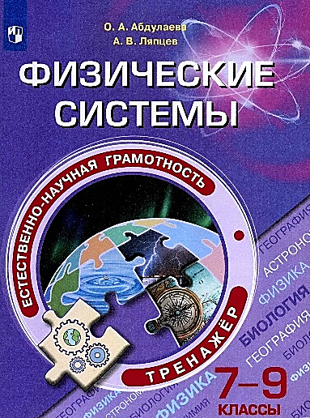
2021 | М.: Просвещение | Математика на каждый день. 6-8 классы: учебное пособие для общеобразовательных организаций | Сергеева Т.Ф. | 112 с. | Данное учебное пособие по математике для 6-8 классов направлено на формирование у обучающихся математической грамотности.  В тренажере представлены компетентностно-ориентированные задачи, сформированные по принципу отработки общей математической модели. | 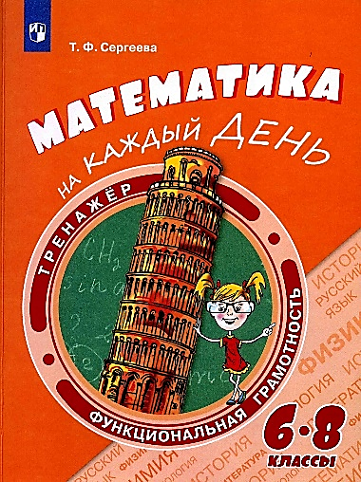
2020 | М.: Просвещение | Математическая грамотность. Сборник эталонных заданий. Выпуск 1. Учебное пособие для общеобразовательных организаций. В 2-х ч. Ч.1 | под ред. Г.С. Ковалевой, Л.О. Рословой | 79 с. | Пособие направлено на формирование умения применять в жизни математические знания, полученные в школе.  Пособие содержит комплекс задач для самостоятельного или коллективного выполнения. К заданиям приводятся комментарии, предполагаемые ответы и критерии оценивания.  Содержание пособия построено на основных программных требованиях к математической подготовке учащихся 5-х классов. | 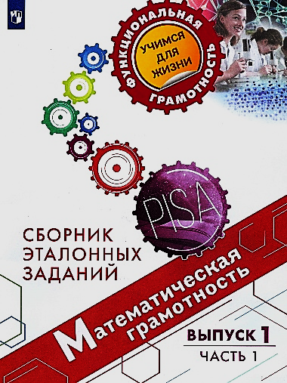
2020 | М.: Просвещение | Математическая грамотность. Сборник эталонных заданий. Выпуск 1. Учебное пособие для общеобразовательных организаций. В 2-х ч. Ч.2 | под ред. Г.С. Ковалевой, Л.О. Рословой | 79 с. | Пособие направлено на формирование умения применять в жизни математические знания, полученные в школе.  Пособие содержит комплекс задач для самостоятельного или коллективного выполнения. К заданиям приводятся комментарии, предполагаемые ответы и критерии оценивания.  Содержание пособия построено на основных программных требованиях к математической подготовке учащихся 6-7-х классов. | 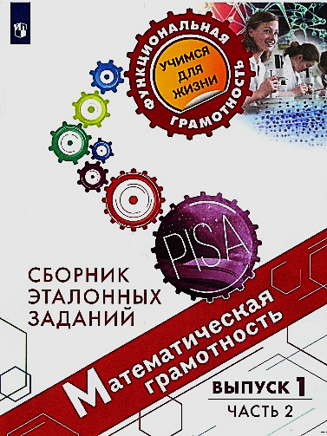
2021 | М.: Просвещение | Математическая грамотность: сборник эталонных заданий: выпуск 2: учебное пособие для общеобразовательных организаций: в 2 частях. Ч.1 | под ред. Г.С. Ковалевой, Л.О. Рословой | 93 с. | Пособие направлено на формирование умения применять в жизни математические знания, полученные в школе.  Пособие содержит комплекс задач для самостоятельного или коллективного выполнения. К заданиям приводятся комментарии, предполагаемые ответы и критерии оценивания.  Содержание пособия соответствует требованиям, предъявляемым к математической подготовке шестиклассников. | 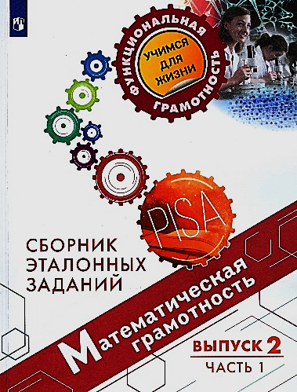
2021 | М.: Просвещение | Математическая грамотность: сборник эталонных заданий: выпуск 2: учебное пособие для общеобразовательных организаций: в 2 частях. Ч.2 | под ред. Г.С. Ковалевой, Л.О. Рословой | 139 с. | Пособие направлено на формирование умения применять в жизни математические знания, полученные в школе.  Пособие содержит комплекс задач для самостоятельного или коллективного выполнения. К заданиям приводятся комментарии, предполагаемые ответы и критерии оценивания.  Содержание пособия соответствует требованиям, предъявляемым к математической подготовке шестиклассников. | 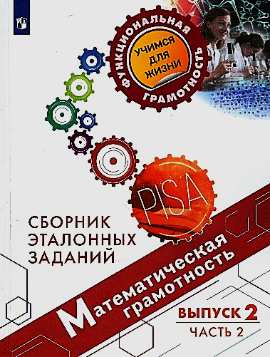
2023 | М.: Учколлектор.ру | Контрольные и самостоятельные работы по алгебре и геометрии: 7 класс. ФГОС | Киреева С.В., Изотова С.А. | 174 с. | Книга предназначена для проверки знаний учащихся по курсу алгебры и геометрии 7 класса, содержит контрольные работы по всем темам, изучаемым в 7 классе, а также самостоятельные работы. | 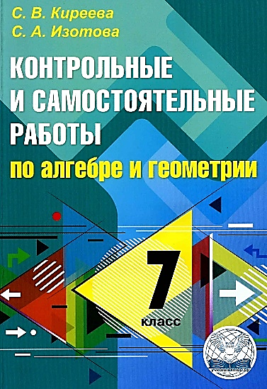
2019 | М.: ВАКО | Нестандартные задачи по математике. 1-4 классы | Керова Г.В. | 240 с. | Пособие содержит задачи интеллектуально-занимательного характера, способствующие формированию у детей логического, алгоритмического, пространственного мышления. | 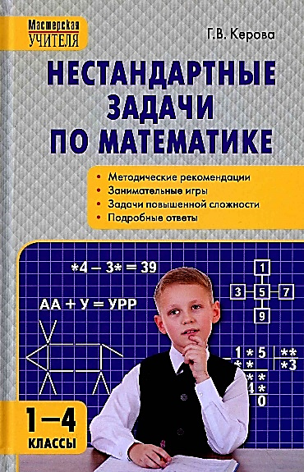
2020 | Волгоград: Учитель | Математика. 2-4 классы: олимпиадные задания. Вып. 1 | сост.  Г.Т. Дьячкова | 96 с. | В пособии представлены олимпиадные задания по математике для учащихся 2-4 классов и ответы к ним. | 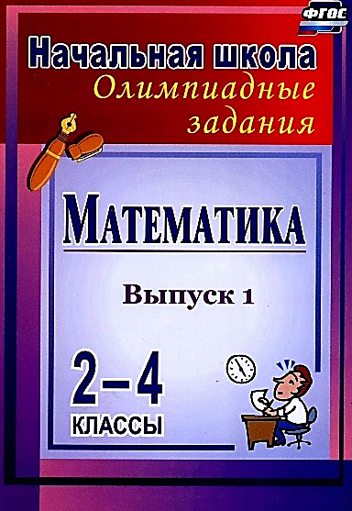
2020 | Волгоград: Учитель | Олимпиадные задания по математике. 5-11 классы | авт.-сост. О.Л. Безрукова | 143с. | В данное пособие включены задания, которые могут быть использованы для проведения олимпиад и математических конкурсов, способствующих развитию математического мышления, логики. Все задания снабжены ответами. | 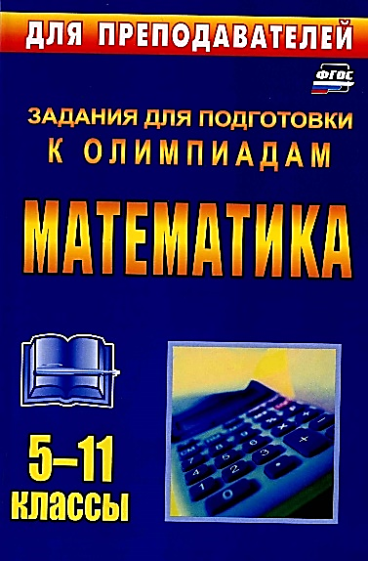
2020 | Волгоград: Учитель | Олимпиадные задания по математике. 5-6 классы | авт.-сост. Ю.В. Лепехин. | 236 с. | В пособии представлены нестандартные математические задачи, которые можно использовать для подготовки и проведения олимпиад с учащимися 5-6 классов. | 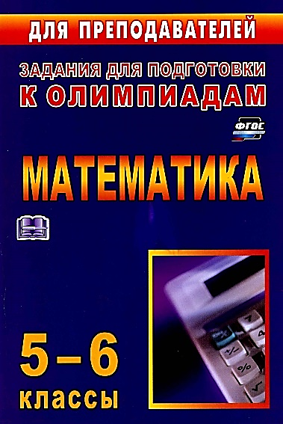
2020 | Волгоград: Учитель | Предметные олимпиады. 5-11 классы. Математика | авт.-сост. Л.Н. Дегтярь | 95 с. | Представленные в пособии олимпиадные задания по математике с ответами для учащихся 5-11 классов помогут педагогу научить школьников использовать универсальные учебные действия; провести качественную подготовку к олимпиадам различного уровня; привить познавательный интерес к изучению учебной дисциплины и обеспечить успешное решение учебно-практических задач с учетом ФГОС. | 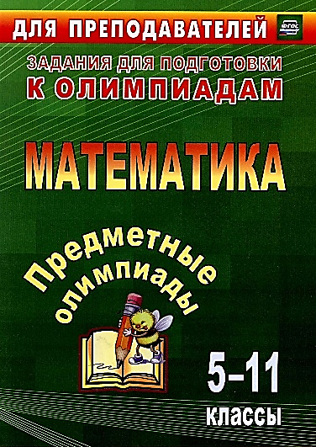
2020 | Волгоград: Учитель | Олимпиадные задания по математике. 9-11 классы: решение олимпиадных задач повышенной сложности | авт.-сост. В.А. Шеховцов | 99 с. | В пособие представлена методика подготовки к участию в олимпиадных соревнованиях, разработанная на основе обобщения конкретного опыта, подкрепленного реальными результатами; направленная на формирование предметных и универсальных учебных действий у обучающихся в соответствии с требованиями ФГОС, | 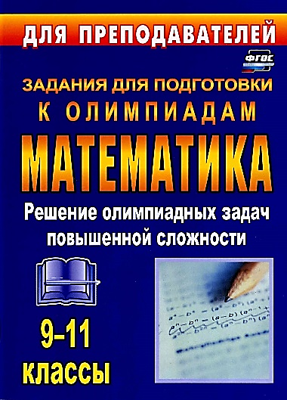
2020 | Волгоград: Учитель | Предметные олимпиады. 7-11 классы. Физика | авт.-сост. Н.И. Баранова | 152 с. | Представленные в пособии олимпиадные задания по физике с ответами для учащихся 7-11 классов помогут педагогу научить школьников использовать универсальные учебные действия; провести качественную подготовку к олимпиадам различного уровня; привить познавательный интерес к изучению учебной дисциплины и обеспечить успешное решение учебно-практических задач с учетом ФГОС. | 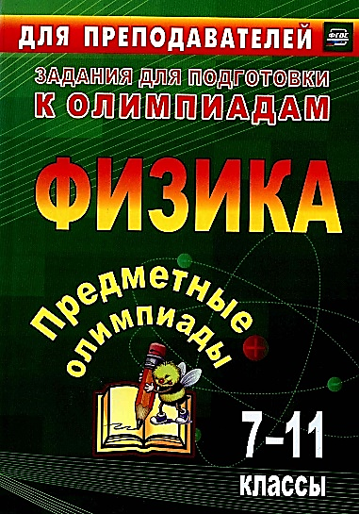
2020 | Волгоград: Учитель | Физика и астрономия. 9-11 классы: олимпиадные задания | авт.-сост. В.Т. Оськина | 143 с. | Предлагаемые в пособии разнообразные многоуровневые задания и ответы к ним по всем разделам физики и астрономии, интересные задачи и вопросы, предполагающие серьезную самостоятельную подготовку школьников, расширят рамки учебного материала и помогут учителю в подготовке старшеклассников к олимпиадам разного уровня. | 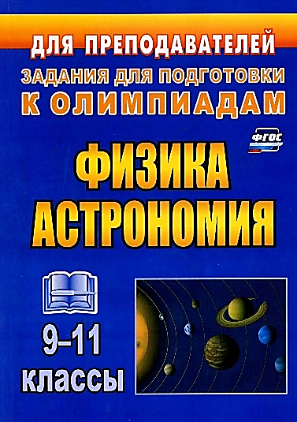
2023 | М.: Издательство «Экзамен» | Математические олимпиады. 5-6 классы. ФГОС НОВЫЙ | Фарков А.В. | 175 с. | Пособие содержит рекомендации по проведению Всероссийских математических олимпиад (первый и второй этапы) применительно к 5-6 классам, подборку задач для подготовки к этим олимпиадам, примерные тексты школьных и муниципальных олимпиад. | 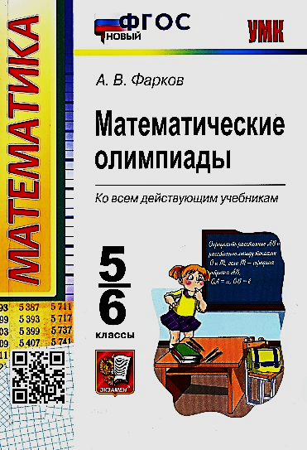
2024 | М.: Издательство «Экзамен» | Математика. 5 класс. Рабочая тетрадь №1 для контрольных работ: к учебнику Н.Я. Виленкина и др. «Математика. 5 класс. Базовый уровень. В 2-х частях.». ФГОС НОВЫЙ (к новому учебнику) | Рудницкая В.Н. | 78 с. | В сборнике представлены тематические контрольные работы, предназначенные для первого полугодия учебного года. Рабочая тетрадь содержит восемь тематических и одну итоговую контрольную работу за первое полугодие. | 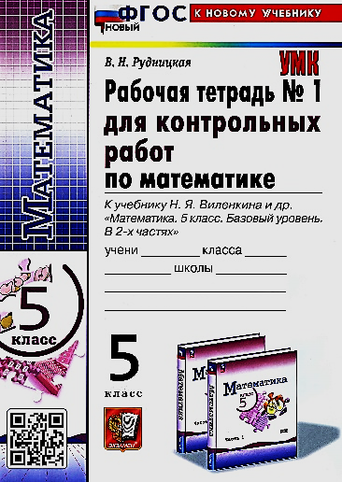
2024 | М.: Издательство «Экзамен» | Математика. 5 класс. Рабочая тетрадь №2 для контрольных работ: к учебнику Н.Я. Виленкина и др. «Математика. 5 класс. Базовый уровень. В 2-х частях.». ФГОС НОВЫЙ (к новому учебнику) | Рудницкая В.Н. | 94 с. | В сборнике представлены тематические контрольные работы, предназначенные для второго полугодия учебного года. Рабочая тетрадь содержит девять тематических и две итоговые контрольные работы за второе полугодие. | 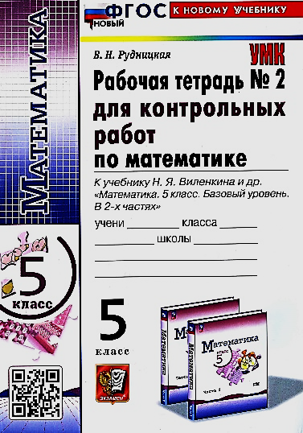
2024 | М.: Издательство «Экзамен» | Рабочая тетрадь по математике: часть 1: 5 класс: к учебнику Н.Я. Виленкина и др. «Математика. 5 класс. В двух частях. Часть 1». ФГОС НОВЫЙ (к новому учебнику) | Ерина Т.М. | 94 с. | Рабочая тетрадь является необходимым дополнением к школьному учебнику Н.Я. Виленкина и др. «Математика. 5 класс. В двух частях».  Автором предложены разнообразные упражнения по всем темам, изложенным в учебнике, в том числе: задания для закрепления изученного материала, а также задачи повышенной сложности. | 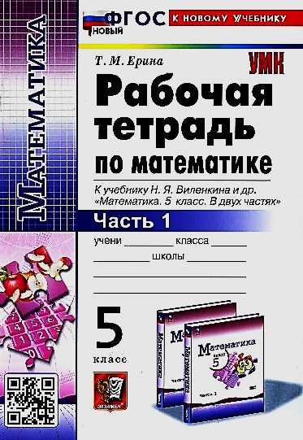
2024 | М.: Издательство «Экзамен» | Рабочая тетрадь по математике: часть 2: 5 класс: к учебнику Н.Я. Виленкина и др. «Математика. 5 класс. В двух частях. Часть 2». ФГОС НОВЫЙ (к новому учебнику) | Ерина Т.М. | 93 с. | Рабочая тетрадь является необходимым дополнением к школьному учебнику Н.Я. Виленкина и др. «Математика. 5 класс. В двух частях».  Автором предложены разнообразные упражнения по всем темам, изложенным в учебнике, в том числе: задания для закрепления изученного материала, задачи повышенной сложности, занимательные и развивающие задачи. | 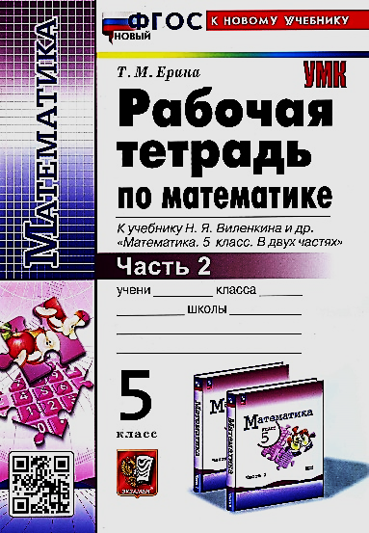
2024 | М.: Издательство «Экзамен» | Рабочая тетрадь по математике. В 2 частях. Ч. 1: 6 класс: к учебнику Н.Я. Виленкина и др. «Математика. 6 класс. В двух частях. Часть 1». ФГОС НОВЫЙ (к новому учебнику) | Ерина Т.М. | 142 с. | Рабочая тетрадь является необходимым дополнением к школьному учебнику Н.Я. Виленкина и др. «Математика. 6 класс. В двух частях. Часть 1».  Автором предложены разнообразные упражнения по всем темам, изложенным в учебнике, в том числе: задания для закрепления изученного материала, задачи повышенной сложности, занимательные и развивающие задачи. | 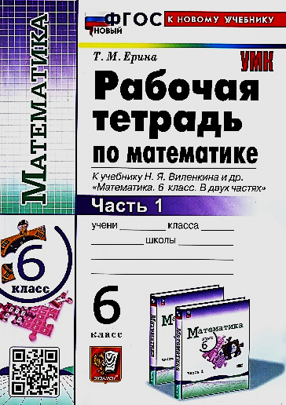
2024 | М.: Издательство «Экзамен» | Рабочая тетрадь по математике. В 2 частях. Ч. 2: 6 класс: к учебнику Н.Я. Виленкина и др. «Математика. 6 класс. В двух частях. Часть 2». ФГОС НОВЫЙ (к новому учебнику) | Ерина Т.М. | 95 с. | Рабочая тетрадь является необходимым дополнением к школьному учебнику Н.Я. Виленкина и др. «Математика. 6 класс. В двух частях. Часть 2».  Автором предложены разнообразные упражнения по всем темам, изложенным в учебнике, в том числе: задания для закрепления изученного материала, задачи повышенной сложности, занимательные и развивающие задачи. | 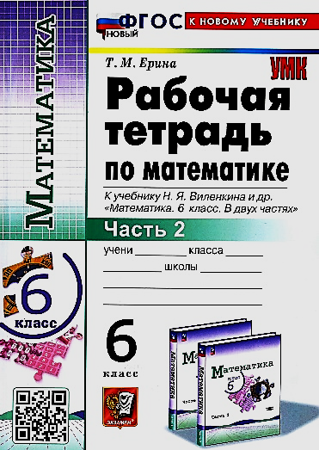
2024 | М.: Издательство «Экзамен» | Тесты по математике: 5 класс.: к учебнику Н.Я. Виленкина и др. «Математика. 5 класс. В двух частях.». ФГОС НОВЫЙ (к новому учебнику) | Рудницкая В.Н. | 142 с. | «Тесты по математике. 5 класс» являются составной частью учебно-методического комплекса к учебнику Н.Я. Виленкина и др. «Математика. 5 класс. В двух частях».  В книге представлены тестовые задания по всем основным темам курса. Всего в сборнике 39 тестов, каждый из которых предлагается в двух вариантах, примерно одинакового уровня трудности.  Ко всем тестовым заданиям даются ответы. | 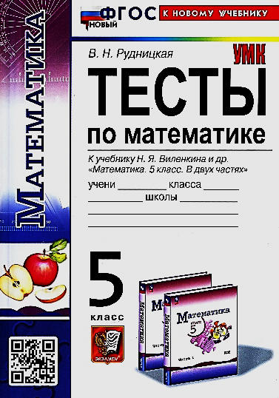
2024 | М.: Издательство «Экзамен» | Тесты по математике: 6 класс.: к учебнику Н.Я. Виленкина и др. «Математика. 5 класс. В двух частях.». ФГОС НОВЫЙ (к новому учебнику) | Рудницкая В.Н. | 127 с. | «Тесты по математике. 6 класс» являются составной частью учебно-методического комплекса к учебнику Н.Я. Виленкина и др. «Математика. 6 класс. В двух частях».  В книге представлены тестовые задания по всем основным темам курса. Всего в сборнике 35 тестов, каждый из которых предлагается в двух вариантах.  Ко всем тестовым заданиям даются ответы. | 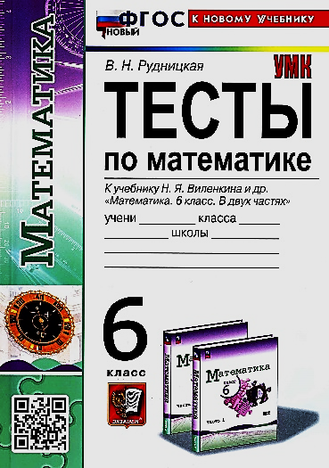
2024 | М.: Издательство «Экзамен» | Рабочая тетрадь по алгебре. В 2 ч. Часть 1: 7 класс: к учебнику Ю.Н. Макарычева и др. «Алгебра. 7 класс. ФГОС (к новому учебнику) | Ерина Т.М. | 95 с. | Рабочая тетрадь является необходимым дополнением к школьному учебнику Ю.Н. Макарычева и др. «Алгебра. 7 класс».  Автором предложены разнообразные упражнения по всем темам, изложенным в учебнике, в том числе: задания для закрепления изученного материала, задачи повышенной сложности, занимательные и развивающие задачи. | 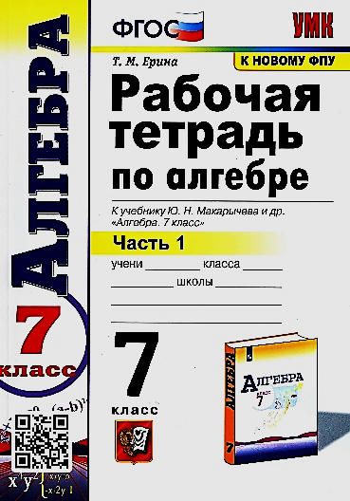
2024 | М.: Издательство «Экзамен» | Рабочая тетрадь по алгебре. В 2 ч. Часть 2: 7 класс: к учебнику Ю.Н. Макарычева и др. «Алгебра. 7 класс. ФГОС (к новому ФПУ) | Ерина Т.М. | 95 с. | Рабочая тетрадь является необходимым дополнением к школьному учебнику Ю.Н. Макарычева и др. «Алгебра. 7 класс».  Автором предложены разнообразные упражнения по всем темам, изложенным в учебнике, в том числе: задания для закрепления изученного материала, задачи повышенной сложности, занимательные и развивающие задачи. | 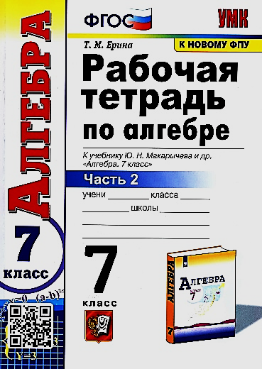
2023 | М.: Издательство «Экзамен» | Физика. 7 класс. Учебник: учебное пособие | Перышкин А.В. | 256 с.: ил. | Учебник физики включает разделы: «Введение», «Первоначальные сведения о строении вещества», «Взаимодействие тел», «Давление твердых тел, жидкостей и газов», «Работа и мощность. Энергия», а также дополнительную интересную информацию, лабораторные работы, задания на применение полученных знаний, вопросы и упражнения для закрепления материала. | 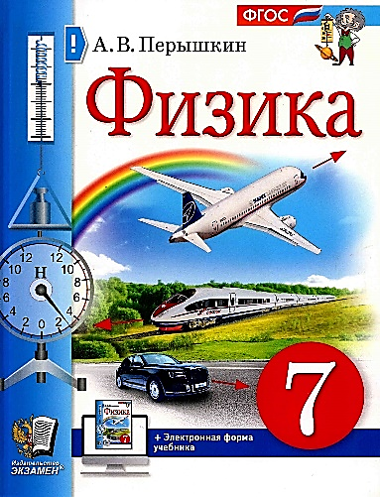
2023 | М.: Издательство «Экзамен» | Рабочая тетрадь по физике: 8 класс: к учебнику А.В. Перышкина «Физика. 8 класс». ФГОС (к новому ФПУ) | Перышкин А.В. | 160 с. | Рабочая тетрадь является необходимой составляющей УМК с учебником А.В. Перышкина «Физика. 8 класс». Издание содержит материалы А.В. Перышкина к каждому параграфу учебника для 8 класса. Помимо обязательных упражнений, в рабочую тетрадь включено множество дополнительных вопросов и задач, а также объяснения решений типовых задач по физике. | 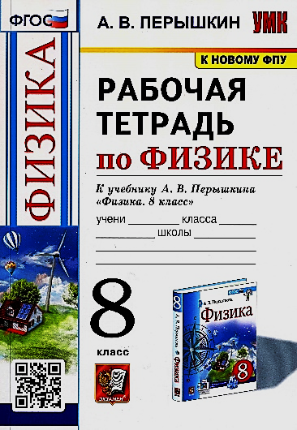
2024 | М.: Издательство «Экзамен» | Рабочая тетрадь по физике: 9 класс: к учебнику А.В. Перышкина «Физика. 9 класс». ФГОС (к новому ФПУ) | Перышкин А.В. | 160 с. | Рабочая тетрадь является необходимой составляющей УМК с учебником А.В. Перышкина «Физика. 9 класс». Издание содержит материалы А.В. Перышкина к каждому параграфу учебника для 9 класса. Помимо обязательных упражнений, в рабочую тетрадь включено множество дополнительных вопросов и задач, а также объяснения решений типовых задач по физике. | 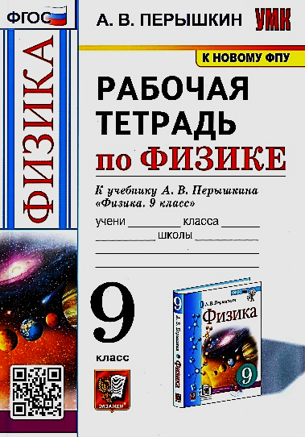
2023 | М.: Издательство «Экзамен» | Рабочая тетрадь по формированию естественно-научной грамотности: Физика: 7 класс: к учебнику А.В. Перышкина «Физика. 7 класс». ФГОС (к новому учебнику) | Камзеева Е.Е. | 78 с.: ил. | Рабочая тетрадь соответствует содержанию учебника по физике для 7-го класса А.В. Перышкина. В нее включено большое количество заданий, способствующих формированию естественно-научной грамотности, предполагающей освоение следующих компетенций: овладение экспериментальными умениями, распознавание и объяснение явлений и процессов, работа с естественно-научной информацией. | 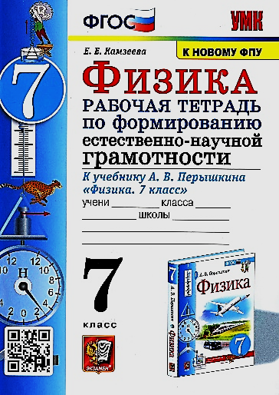
2023 | М.: Издательство «Экзамен» | Рабочая тетрадь по формированию естественно-научной грамотности: Физика: 8 класс: к учебнику А.В. Перышкина «Физика. 8 класс». ФГОС (к новому учебнику) | Камзеева Е.Е. | 64 с.: ил. | Рабочая тетрадь соответствует содержанию учебника по физике для 8-го класса А.В. Перышкина. В нее включено большое количество заданий, способствующих формированию естественно-научной грамотности, предполагающей освоение следующих компетенций: овладение экспериментальными умениями, распознавание и объяснение явлений и процессов, работа с естественно-научной информацией. | 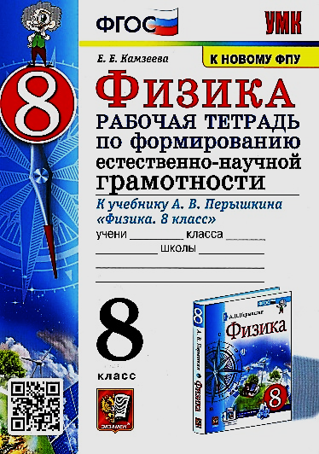
2023 | М.: Издательство «Экзамен» | Рабочая тетрадь по формированию естественно-научной грамотности: Физика: 9 класс: к учебнику А.В. Перышкина «Физика. 9 класс». ФГОС (к новому учебнику) | Камзеева Е.Е. | 63 с.: ил. | Рабочая тетрадь соответствует содержанию учебника по физике для 9-го класса А.В. Перышкина. В нее включено большое количество заданий, способствующих формированию естественно-научной грамотности, предполагающей освоение следующих компетенций: овладение экспериментальными умениями, распознавание и объяснение явлений и процессов, работа с естественно-научной информацией. | 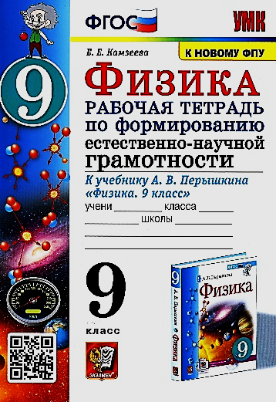
2024 | М.: Издательство «Экзамен» | Тетрадь для лабораторных работ по физике. 9 класс: к учебнику А.В. Перышкина «Физика. 9 класс». ФГОС (к новому ФПУ) | Минькова Р.Д., Иванова В.В. | 47 с. | Тетрадь для лабораторных задач предназначена для изучающих физику по учебнику А.В. Перышкина «Физика. 9 класс».  В каждой работе указаны цели ее проведения, необходимое оборудование, приведено описание хода работы с рисунками, таблицами и расчетными формулами. Часть стандартных лабораторных работ содержат дополнительные задания. | 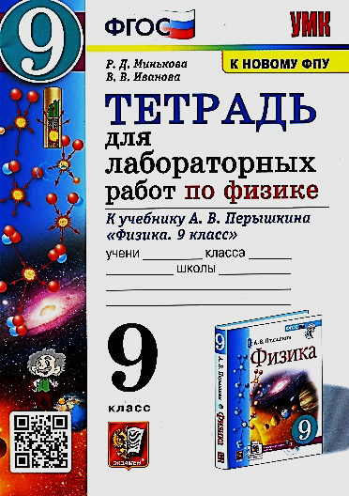
2023 | М.: Издательство «Экзамен» | Сборник задач по физике. 10-11 классы: к учебникам Г.Я. Мякишева и др. «Физика. 10 класс», «Физика. 11 класс». ФГОС (к новому ФПУ) | Громцева О.И. | 208 с. | Сборник задач по физике является необходимым компонентом УМК по физике для 10-11 классов. Пособие охватывает все разделы, изучаемые в 10-11 классах, и включает около 2000 задач, ответы ко всем задачам, а также необходимые справочные таблицы. Сборник содержит задачи к каждой теме указанных учебников. | 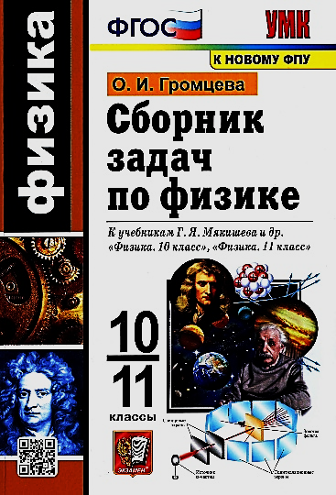
2023 | М.: Издательство «Экзамен» | Физика. Справочник: 7-9 классы. ФГОС | Громцева О.И. | 191 с. | Справочные материалы по физике для 7-9 классов составлены в соответствии с содержанием базового курса школы. В пособии приведено краткое изложение основного материала: законы, формулы, определения физических величин, единицы их измерения, сведения по астрономии, материалы из истории физики и справочные таблицы. | 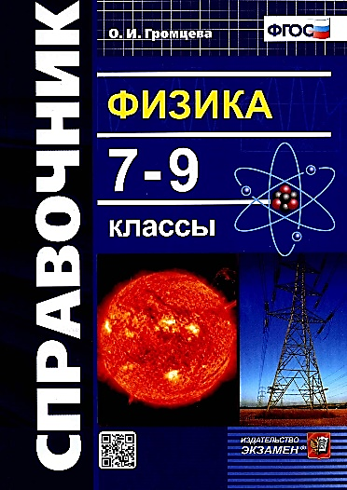

№/год | Название журнала | Автор статьи | Название статьи | № стр. | Аннотация | Вид журнала
№1/2023 | Современное образование: актуальные вопросы и инновации | Андреева Л. В. | Интеграция естественно-научных предметов в общеобразовательной школе | С.21-24. | Статья посвящена актуальной проблеме интеграции школьных курсов физики и химии. Описываются содержание концепции и положительные последствия ее практической реализации, связь двух наук. В статье раскрываются проблемы межпредметной интеграции, трудности, стоящие перед учителем и пути решения. | 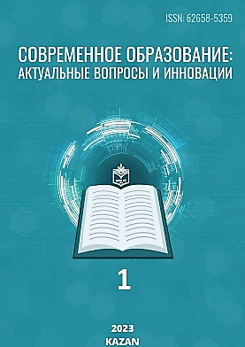
№3/2023 | Современное образование: актуальные вопросы и инновации | Старостина С.Е., Кононенко Н.В., Токарева Ю. С. | О возможностях освоения дополнительной цифровой профессии учителем математики и физики | С.156-160. | Усиленная подготовка в сфере IT и получение дополнительной цифровой профессии открывает учителю широкие возможности применения современных средств и методов в своей педагогической деятельности. В статье представлены примеры таких возможностей при получении будущим учителем математики и физики дополнительной цифровой профессии «разработчик веб-приложений». | 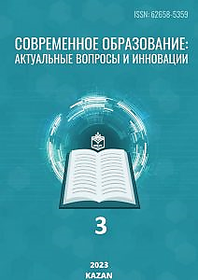
№4/2023 | Современное образование: актуальные вопросы и инновации | Муртазина Г.Р., Галиуллина О.Ю. | К вопросу применения оригами в обучении предметам математического цикла в школе | С.99-103. | Авторы статьи представили анализ литературы и практической деятельности складывания бумаги в технике оригами при обучении предметам математического цикла в школе. Данная техника является эффективным дополнением к основной программе и помогает усилить практическую и развивающую направленность преподавания предметов математического цикла, делая процесс обучения более успешным по сравнению с традиционным. | 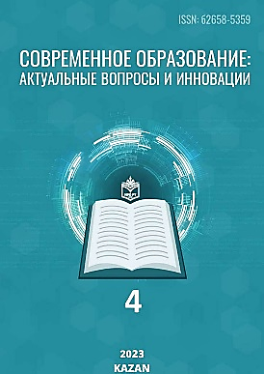
№1/2024 | Современное образование: актуальные вопросы и инновации | Исмагилова Р.Р., Ахметшина Г.Х. | Краеведческое содержание уроков математики как средство формирования гражданской идентичности и патриотизма школьников | С.10. | В статье обосновывается необходимость формирования гражданской идентичности и патриотического воспитания школьников в процессе обучения математике посредством включения в содержание предмета заданий краеведческого характера. Авторами раскрывается взаимосвязь комплексности заинтересованности детей к историческому прошлому с применением материала истории родного края на уроках. Сформулированы требования к проектированию заданий на краеведческом материале согласно принятому определению математической грамотности, значение которого понимается в контексте с понятием функциональной грамотности. | 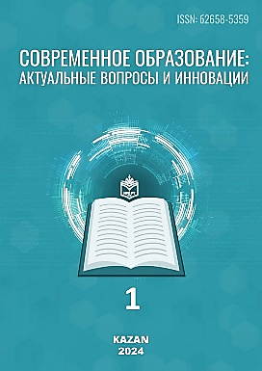
№2/2024 | Современное образование: актуальные вопросы и инновации | Ахметшина Г.Х. | Особенности обучения математике в направлении формирования личностных результатов | С.10. | ФГОС устанавливает требования к достижению обучающимися на уровне ключевых понятий личностных результатов, сформированных в систему ценностных отношений обучающихся к себе, другим участникам образовательного процесса, самому образовательному процессу и его результатам. В статье освещены особенности обучения при формировании личностных результатов средствами учебного предмета «Математика». | 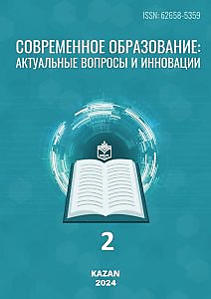
№2/2024 | Современное образование: актуальные вопросы и инновации | Давлетова И.М. | Семья как предмет изучения на уроках математики и информатики | С.12. | Семья — величайшая общественная ценность. В семье начинается и протекает социальная жизнь человека, именно в семье человек постигает всё многообразие человеческих отношений, здесь он развивается физически, умственно, нравственно, эстетически и духовно. Автор в своей работе задаётся вопросом, как в своей практике воспитывать семейные ценности, продолжая работу над развитием функциональной грамотности.
№3/2024 | Современное образование: актуальные вопросы и инновации | Иванов В.В. | Формирование функциональной грамотности на уроках математики: методические подходы и рекомендации по их применению в средней школе | С.7. | В статье рассматривается специфика формирования функциональной грамотности на уроках математики в средней школе. Автор анализирует образовательные технологии для формирования функциональной грамотности, приводит примеры заданий по математике, а также выделяет особенности их применения в средней школе. | 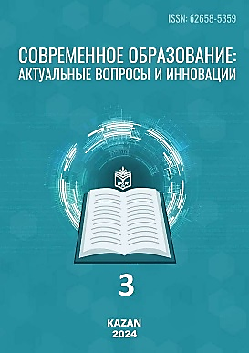
№3/2024 | Современное образование: актуальные вопросы и инновации | Хатамова О.И., Исмагилова Р.Р., Юриков А.М. | Основные межпредметные связи физики и технологии при изучении и создании БПЛА в модуле «Робототехника» учебного предмета «Труд (технология)» | С.13. | В статье рассматривается интеграция знаний учебных предметов «Физика» и «Труд (технология)» в рамках освоения раздела «Беспилотные автоматизированные системы» модуля «Робототехника» на уроках тру да (технологии) в 7–8 классах общеобразовательной школы. Приведены результаты опроса учителей физики и труда (технологии) об определении их уровня готовности к внедрению данного раздела в учебный процесс и практических возможностях введения раздела по сборке беспилотных летательных аппаратов (БПЛА) в предмет «Труд (технология)». | 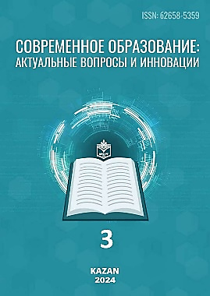
№4/2024 | Современное образование: актуальные вопросы и инновации | Галявиева А.И., Мингазизова Ю.И. | Творческие задания как эффективное средство обучения на уроках математики в начальной школе | С. 6. | Современные реалии предъявляют высокие требования к образованию в целом, так как общество нуждается в активных, инициативных, в то же время в творческих личностях, способных найти нестандартное решение для сложных задач и ситуаций. Поэтому возникает острая необходимость активного применения творческого подхода в обучении детей всех возрастов, причем особое внимание необходимо уделять младшему школьному возрасту в силу его специфики. Применение творческих заданий важно не только в обучении гуманитарным дисциплинам, но также необходимо для изучения точных наук, в частности математики. Актуальность применения творческих заданий на уроках математики связана с тем, что данная дисциплина имеет огромную значимость для формирования логического мышления и умственного развития детей, но в то же время считается довольно сложной для многих школьников. Цель нашей статьи заключается в раскрытии необходимости и значимости творческих заданий для эффективного обучения младших дошкольников математике. | 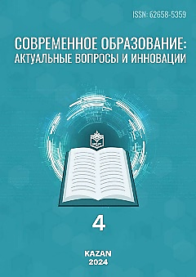
№1/2025 | Современное образование: актуальные вопросы и инновации | Павлова И.В. | Формирование естественно-научной грамотности обучающихся в условиях цифровизации образования | С.8. | В рамках обновлённых ФГОС ООО и ФГОС СОО особое внимание уделяется формированию у обучающихся естественно-научной грамотности, которая включает в себя не только знание фактов и понятий, но и умение применять эти знания для анализа и решения реальных проблем. В условиях быстрого развития технологий и информационного пространства, а также необходимости в импортозамещении высокотехнологичной продукции становится всё более важным обеспечить качественное образование, соответствующее требованиям времени. Также одной из современных тенденций в образовании является его цифровизация. Данная статья рассматривает современные педагогические подходы и технологии для формирования естественно-научной грамотности, а также цифровые инструменты, повышающие их эффективность. | 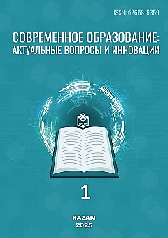
№1/2025 | Современное образование: актуальные вопросы и инновации | Ахметшина Г.Х. | Некоторые аспекты использования искусственного интеллекта при обучении математике в школе | С.14. | В статье представлены некоторые возможности применения искусственного интеллекта при обучении математике в школе. Внимание уделяется инструментам, позволяющим адаптировать учебные материалы под индивидуальные потребности обучающихся, улучшить интерактивность, а также автоматизировать процесс обучения. | 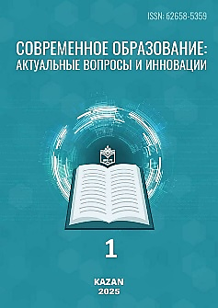
№1/2025 | Современное образование: актуальные вопросы и инновации | Газизуллина Ф.Ф., Ражапова Э.И. | Применение нейросетей в процессе обучения химии и физики | С.15. | Сегодня в образовании происходят серьезные изменения, и связаны они с требованиями работодателей и производителей, которые хотят видеть специалистов, умеющих работать с новыми технологиями на основе искусственного интеллекта и нейросетей. Особенно высока актуальность в применении нейросетей в преподавании химии и физики. Целью настоящей статьи является комплексный анализ потенциала нейросетевых технологий в преподавании химии и физики, выявление их преимуществ, ограничений и перспектив применения в современном образовательном пространстве. | 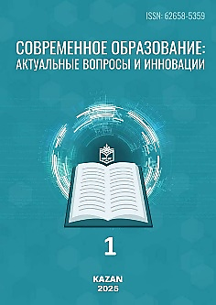
№1/2025 | Современное образование: актуальные вопросы и инновации | Савельева Н.М., Артемчик О.В., Зиганшина Г.К. | Естественно-научная грамотность детей дошкольного возраста в познавательно-исследовательской деятельности | С.20 | В статье авторы обобщают опыт педагогической работы по формированию естественно-научной грамотности детей дошкольного возраста как важнейшего компонента функциональной грамотности, которая является важной частью в развитии познавательных способностей детей. В основу формирования естественно-научной грамотности положена проектная деятельность, в частности познавательно-творческий проект «Картины природы», отражающий природные явления каждого времени года. Естественно-научная грамотность вносит в познавательную деятельность ребенка необходимые знания для понимания окружающего мира, явлений, учит выявлять проблемы, делать выводы и принимать решения. | 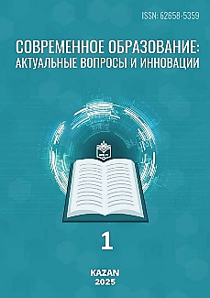
№1/2024 | Актуальная педагогика | Деева А.А. | Математика и литература как метод освоения новых знаний |  | В последнее время актуальность литературных произведений очень растет. Экранизируют произведения классиков, переснимают старые добрые мультфильмы. Но при этом забывают об очень важной проблеме: нарушается реальная картина мира у малышей, что влечет за собой ряд проблем, связанных с оценкой реальных размеров объектов. Для решения данной проблемы нужно проанализировать литературные произведения и провести работу для устранения ложных понятий. | 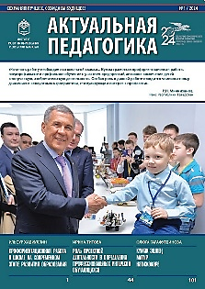
№3/2023 | Мәгариф | Лившиц С., Юдина Н., Кудрова С. | Результаты зависят от типа задания и от уровня подготовленности учащихся | С.51-56. | В статье представлены результаты исследования уровня подготовленности учащихся к ЕГЭ по математике в Республике Татарстан за 2022 год. | 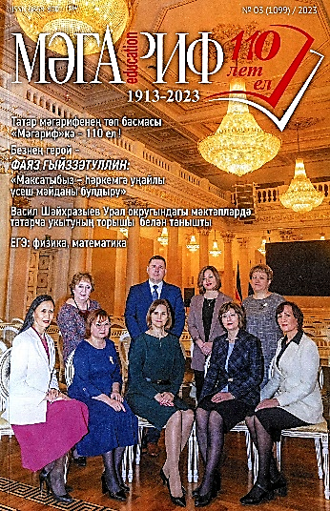
№3/2023 | Мәгариф | Тимеркаев Б. | ЕГЭ по физике: Кому и как к нему готовиться? | С.46-50. | Автор обсуждает вопрос подготовки к ЕГЭ по физике, приводит основные положения с сайта ФИПИ и изменения в КИМ 2023 г., предлагает несколько несложных задач для самостоятельного решения. | 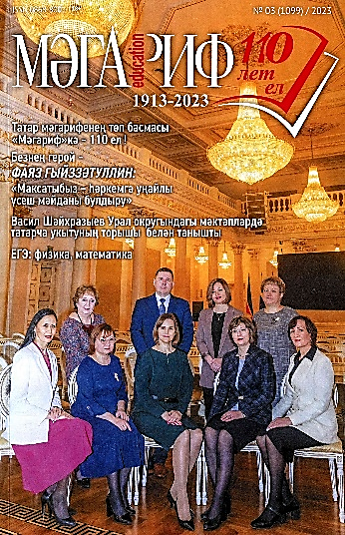
№6/2024 | Мәгариф | Зиннурова А. | В мире профессий (Урок математики в 3 классе) | С.41-43. | Автор, учитель начальных классов, представляет урок математики в 3 классе. В статье описаны цель и задачи, планируемые УУД, представлен ход урока и рефлексия. | 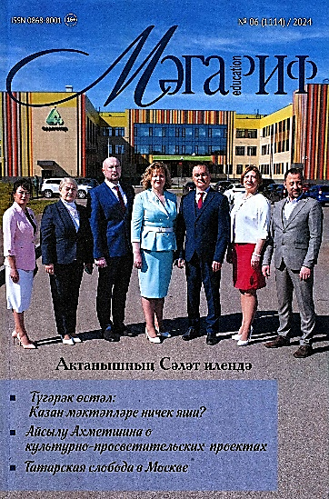
№10/2024 | Мәгариф | Романова Д. | Патриотическое воспитание на уроке математики | С.76-81. | Автор рассматривает актуальность патриотического воспитания в общеобразовательной организации, возможность развития патриотизма через изучение математики. В статье представлены методы и приведены примеры некоторых задач, используемых автором на уроках. | 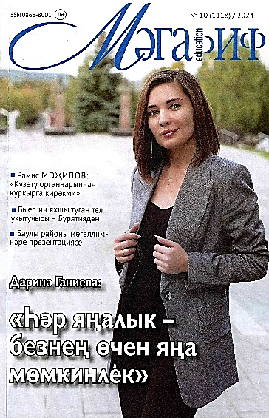
№1/2025 | Мәгариф | Тимеркаев Б. | ЕГЭ по физике и инженеры будущего | С.21-25. | Статья посвящена повышению внимания к предмету «Физика», сдаче ЕГЭ по физике, поступлению на инженерные специальности в российские вузы с обязательным вступительным экзаменом по физике. Рассмотрены причины увеличения внимания к инженерной специальности. В заключении статьи автор приводит несколько тренировочных задач. | 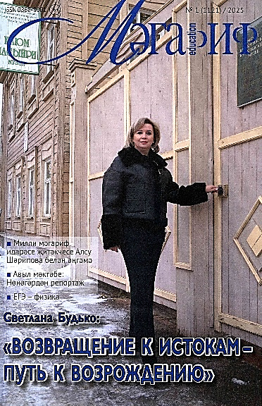
№4/2025 | Мәгариф | Мельникова О. | От слова Пушкина к физическим явлениям | С.79-82. | Автор представляет материал по использованию литературных текстов А.С. Пушкина на уроках физики для изучения физических явлений.  Статья содержит описание урока. | 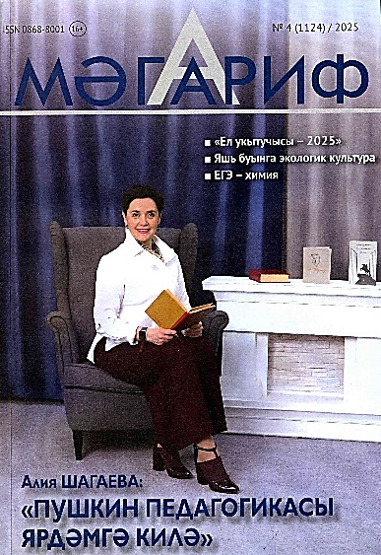
№4/2025 | Мәгариф | Краснова Е. | Формирование функциональной (математической) грамотности | С.75-78. | В данной статье автор рассказывает о формировании функциональной (математической) грамотности во внеурочной деятельности с использованием произведений А.С. Пушкина.  Представлено занятие внеурочной деятельности по математике в 8 классе. | 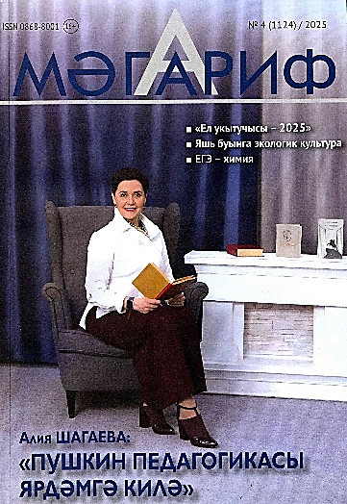
№8/2025 | Мәгариф | Грелова Т. | Город Иннополис. Архитектура строгих геометрических форм. Метод проектов на уроках геометрии | С. 77-80. | Статья об использовании метода проектов на уроках геометрии.  Автор использует архитектуру города Иннополис для геометрических задач, которые придумывает вместе с учениками, развивая их интеллектуальные, творческие, познавательные способности. В статье приводятся некоторые из задач. | 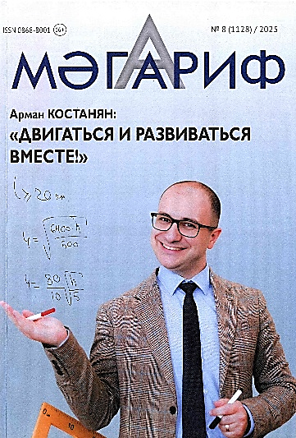
№8/2025 | Мәгариф | Шарафеева А., Масленникова Я. | Движение по окружности в физике и лирике. Интегрированный урок в 10 классе | С. 68-73. | Авторы представляют разработку интегрированного урока для10-х классов «Движение по окружности в физике и лирике».  Описаны этапы организации и проведения данного урока.
№8/2025 | Мәгариф | Валеева Л. | Индивидуальная работа с олимпиадниками по физике для достижения высоких результатов | С.74-76. | Статья содержит материал о организации олимпиадной подготовки по физике.  Также автором приводятся результаты участия в олимпиадах различного уровня.
№44/2023 | Методист дошкольного образовательного учреждения | Крылова О.А. | Математическая игры как средство обучения счету детей пятого года жизни | С.86-90. | В статье рассматривается содержание педагогической работы с детьми пятого года жизни над формированием элементарных математических представлений. Автор указывает на эффективность применения математических игр в непосредственной образовательной работе педагога с детьми. | 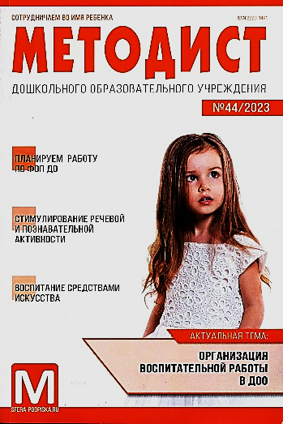
№1/2025 | Методист дошкольного образовательного учреждения | Гордеева Л.Н. | Опыт реализации условий математического образования детей в ДОО | С.53-55. | В статье раскрываются условия организации работы по математическому развитию детей, реализуемые в практике работы дошкольной образовательной организации, такие как оснащение развивающей среды, выбор оптимальных форм и методов работы, где приоритет отдан интегрированным видам деятельности. | 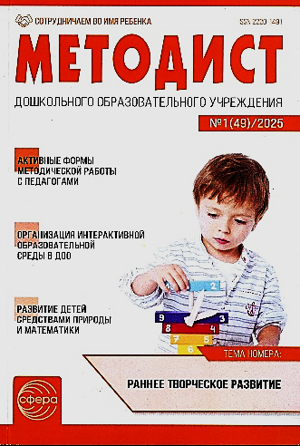
№1/2024 | Дошкольная педагогика | Леонова Е.В.,  Никифорова О.А. | Использование дидактических игр на занятиях по математике для детей средней группы | С.10-12. | Авторами рассмотрено использование дидактических игр на занятиях по математике для детей средней группы В статье приведена классификация дидактических игр,  представлена игра по содержанию – математическая, сенсорная, по дидактическому материалу – настольно-печатная, по характеру игровых действий – игра-путешествие. | 
№3/2024 | Дошкольная педагогика | Ярославцева И.Б. | Познавательно-игровое занятие с элементами математики, грамоты и театрализации «Путешествие в Страну Знаний» | С.16-19. | Статья содержит описание познавательно-игрового занятия с элементами математики, грамоты и театрализации «Путешествие в Страну Знаний». Занятие проводится с детьми дошкольного возраста. | 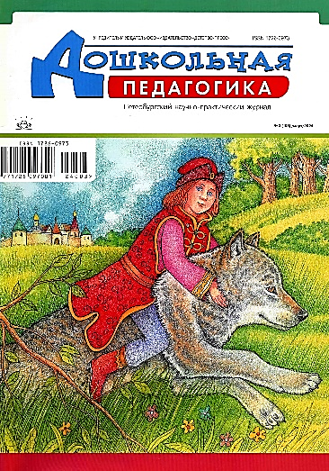
№1/2025 | Дошкольная педагогика | Маклакова Н.А. | Конспект занятия по формированию у детей элементарных математических представлений | С.15-17. | Автор представляет конспект занятия на тему «Планета Отгадайка» по формированию у детей старшего дошкольного возраста элементарных математических представлений. Приведены цель и задачи, описан ход проведения занятия. | 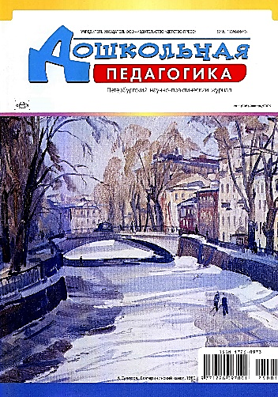
№6/2025 | Дошкольная педагогика | Ибатуллина Р.Р., Файзуллина Л.Р., Никифорова О.А. | Конспект занятия по формированию элементарных математических представлений в подготовительной группе для детей с ТРН «Путешествие в Простоквашино» | С.30-32. | Авторами представлен Конспект занятия по формированию элементарных математических представлений в подготовительной группе для детей с ТРН «Путешествие в Простоквашино».  Итоговое занятие построено на взаимодействии учителя-логопеда и воспитателя в форме квеста с использованием развивающих игр по математике. | 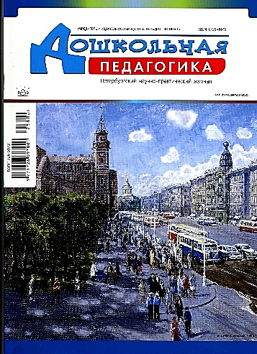
№6/2025 | Логопед | Гаврина О.В., Семыкина И.В., Сапожникова О.Б. | Особенности овладения математическими представлениями детей с ТНР | С.12-22. | В статье на основе литературы представлен анализ овладения детьми с нарушениями речи математическими представлениями. Показана взаимосвязь недоразвития речи и усвоения математических операций. | 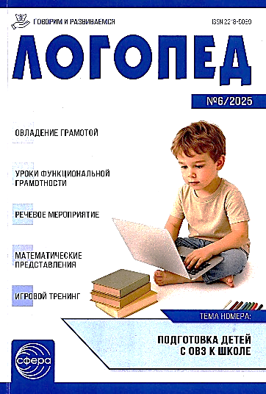
№5/2023 | Начальная школа | Березина О.В. | Образовательные возможности учебников «Математика» Н.Б. Истоминой | С.67-70. | В статье изучены и представлены образовательные возможности учебников «Математика» Н.Б. Истоминой. | 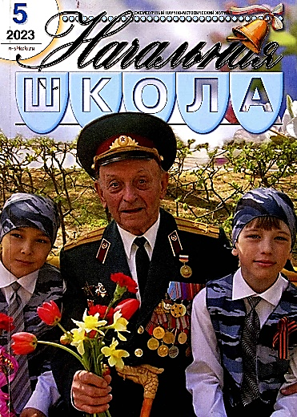
№8/2023 | Начальная школа | Федорова С.В., Фролова Э.В. | Формирование математической грамотности у младших школьников | С.37-40. | Статья посвящена проблеме формирования функциональной грамотности младших школьников в процессе обучения математике. В качестве эффективного средства решения данной проблемы рассматриваются практико-ориентированные сюжетные задачи. | 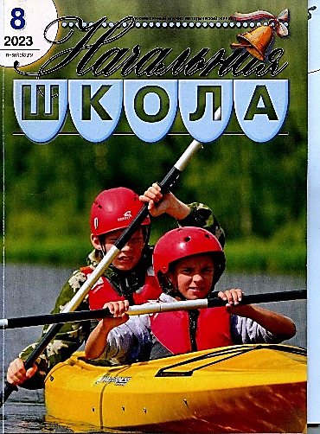
№8/2023 | Начальная школа | Фомина Н.И. | Система заданий для формирования математической грамотности у младших школьников | С.41-44. | В статье рассматривается проблема формирования математической грамотности младших школьников. В качестве средства ее формирования предлагается использование практико-ориентированных заданий. Автор акцентирует внимание на примерах таких заданий и последовательности действий школьников в процессе их выполнения.
№8/2023 | Начальная школа | Фролов И.В. Фролова Э.В. | О средствах формирования речевой грамотности на уроках математики | С.33-36. | В статье описаны такие средства формирования речевой грамотности младших школьников, как составление математических задач по рисункам, классификация с выбором нескольких оснований, сравнение математических объектов.
№8/2023 | Начальная школа | Царева С.Е., Волчек М.Г. | Обучение математике и здоровье учащихся | С.12-18. | Авторы исследуют проблему снижения показателей здоровья детей за период обучения в начальной школе.  Подняты вопросы о снижении «здоровьеопасности» обучения математике.  Рассмотрены отрицательные последствия обучения вообще и математике в частности, описаны средства для преодоления указанных последствий.
№10/2023 | Начальная школа | Редько З.Б., Лаврова Н.Н. | Учебник математики для современного младшего школьника | С. 39-41. | Авторы описывают учебник математики для современной школы как основное учебное пособие, характеризуют его проблемы, излагают их решения в контексте реалий школьного образовательного процесса. | 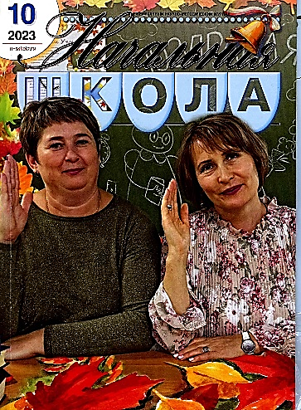
№3/2024 | Начальная школа | Ордынкина И.С., Панферова А.В. | Примерные проверочные работы по математике за II полугодие 2023/24 учебного года | С.73-76. | Материал содержит примерные проверочные работы по математике за II полугодие 2023/24 учебного года, составленные к учебникам математики учебно-методического комплекта «Школа России» (авторы М.И. Моро и др.).  К каждому классу (1-3) даны 2 работы: математический диктант и комплексная письменная контрольная работа. | 
№4/2024 | Начальная школа | Быкова Т.П. | Формирование основ финансовой грамотности на уроках математики в I классе | С.42-45. | В статье рассмотрен вопрос повышения финансовой грамотности на начальной ступени образования.  Приведены примеры заданий для первоклассников, связанных с финансами и имеющих практико-ориентированный характер. | 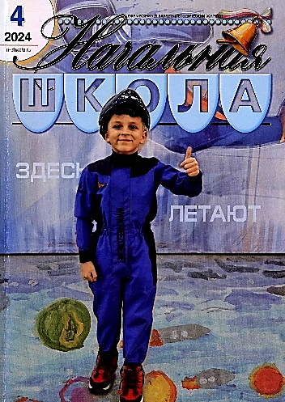
№5/2024 | Начальная школа | Прокопова Д.И., Толдонова Т.И. | Проектные задачи в обучении младших школьников математике | С.43-47. | Статья посвящена проблеме использования проектных задач в обучении младших школьников математике в контексте идей обновленного Федерального государственного образовательного стандарта начального общего образования и Федеральной образовательной программы начального общего образования. Затрагиваются вопросы методики работы над проектной задачей в начальной школе. Авторы рассматривают проектные задачи как средство формирования предметных и метапредметных результатов начального математического образования и приводят пример организации деятельности обучающихся в ходе выполнения проектной задачи. | 
№6/2024 | Начальная школа | Белошистая А.В. | От чего зависит успешность обучения математике в I классе? | С.47-50. | В статье охарактеризованы цели и задачи современного обучения, приведены примеры некоторых проблем обучения в I классе, рассмотрены школьно-значимые функции. | 
№8/2024 | Начальная школа | Фролова Э.В., Федорова С.В. | Эстетическое воспитание на уроках математики | С.14-17. | Статья посвящена проблеме эстетического воспитания детей младшего школьного возраста средствами начального курса математики. В ней дана характеристика внешней и внутренней эстетики математики. Выделены и описаны основные направления эстетического воспитания младших школьников, приведены примеры математических заданий, которые можно использовать для реализации этих направлений в начальной школе. | 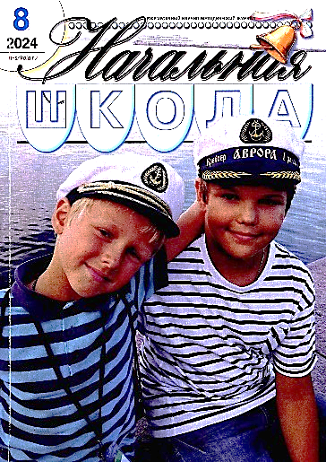
№9/2024 | Начальная школа | Смирнова С.И. | Обучение младших школьников аргументации суждений на уроках математики | С.36-41. | В статье рассматривается проблема неготовности школьников к изучению доказательств в старшей школе. Автор формулирует задачи подготовительного этапа в обучении доказательству, акцентирует внимание на разграничении понятий «рассуждение» и «доказательство» и способах обоснования суждений в начальной школе. | 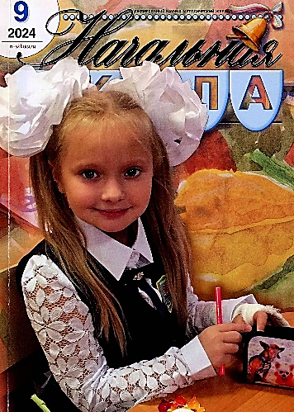
№10/2024 | Начальная школа | Румянцева И.Б., Сайкова А.А. | Занимательные задания на уроках математики | С.40-43. | В статье рассмотрена роль занимательных занятий в обучении младших школьников.  Описаны значения занимательных заданий, приведены примеры таких заданий по математике. | 
№10/2024 | Начальная школа | Ивашова О.А., Останина Е.Е. | Примерные проверочные работы по математике за I полугодие 2024/25 учебного года | С.69-73. | В данной статье приведены примерные проверочные работы по математике за I полугодие 2024/25 учебного года для начальных классов (диктанты, комплексные проверочные работы). | 
№10/2024 | Начальная школа | Смолеусова Т.В. | Проекты по математике как методическая инновация | С.74-76. | Авторы рассматривают метод проектов как наиболее продуктивный метод обучения в современной педагогике.  Предложены направления проектной деятельности, которые помогут младшим школьникам углубиться в изучение математики как учебной дисциплины, а также повысить уровень ее понимания.
№12/2024 | Начальная школа | Селькина Л.В. | Подготовка студентов к формированию математической грамотности младших школьников | С.62-65. | Статья посвящена необходимости освоения студентами факультетов подготовки учителей начальных классов теоретического и методического аспекта формирования функциональной грамотности учащихся в процессе изучения дисциплин начального общего образования, в том числе математики.  Авторы приводят примеры практико-ориентированных заданий по разным темам. | 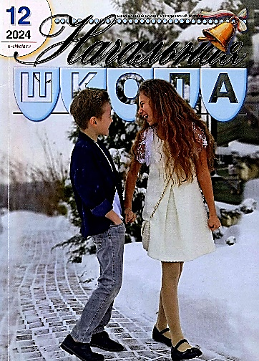
№1/2025 | Начальная школа | Анисимова Т.М., Мальцева Е.В. | Интегрированный подход к обучению математике в начальной школе | С.26-31. | Статья посвящена вопросу интеграции в методике преподавания и применения в обучении младших школьников.  Приведены примеры интеграции на уроках математики. | 
№3/2025 | Начальная школа | Чекин А.Л. | Математическая составляющая профессиональной подготовки современного учителя начальных классов | С.3-6. | В статье рассматривается проблема совершенствования математической составляющей профессиональной подготовки будущих учителей начальных классов на опыте работы преподавателей кафедры математики и информатики в начальной школе МПГУ за последние пятьдесят лет. | 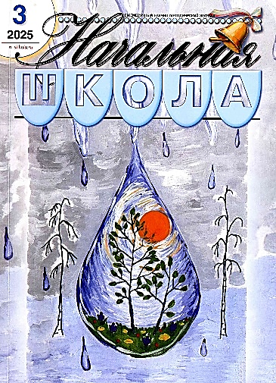
№3/2025 | Начальная школа | Заяц Ю.С. | Методическая подготовка будущих учителей к формированию у младших школьников умений работать с информацией на уроках математики | С.7-12. | В статье рассматриваются способы методической подготовки будущих учителей начальных классов к развитию у младших школьников умений осуществлять поиск, хранение, обработку и оценку достоверности информации на уроках математики. Раскрыты основные цели и содержание методической подготовки, представлены аналитические и проектировочные задания, проиллюстрированы методические задачи для формирования основных профессиональных компетенций студентов, связанных с овладением младшими школьниками умениями работать с информацией на уроках математики. | 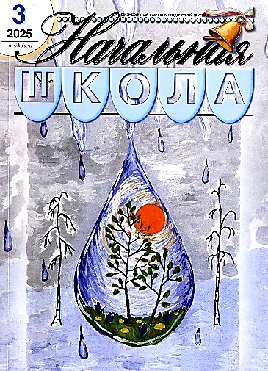
№5/2025 | Начальная школа | Быкова Т.П. | Математический диктант как прием постановки проблемы урока | С.56-58. | В статье приведен пример применения приема «от рефлексии к целеполаганию» (математический диктант) на уроке изучения темы «Компоненты действия умножения» (II класс). | 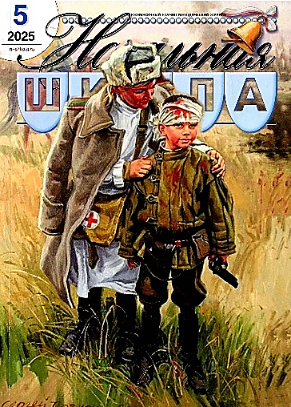
№5/2025 | Начальная школа | Графова О.П., Афонская Н.В. | Кейс – средство формирования математической грамотности младших школьников | С.49-55. | Эффективным средством формирования математической грамотности может стать кейс-технология.  Авторами рассмотрен кейс, разработанный для учащихся I-II классов. | 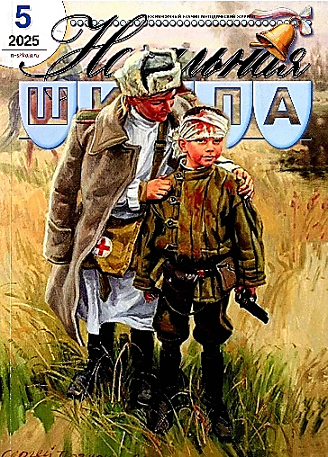
№8/2025 | Начальная школа | Румянцева И.Б., Сайкова А.А. | Проектные задачи в формировании функциональной математической грамотности младших школьников | С.56-59. | Авторы статьи обосновали эффективность применения проектных заданий для развития функциональной математической грамотности младших школьников. В статье приведены примеры проектных заданий, в ходе выполнения которых школьники применяют математические методы для решения реальных проблемных ситуаций. | 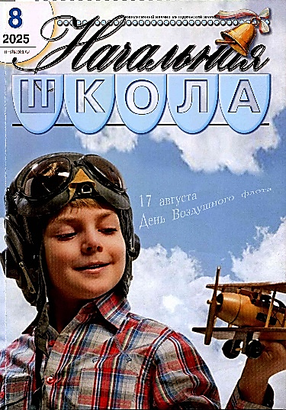
№2/2023 | Математика в школе | Лебединцев В.Б., Ламтюгина И.М. | Фронтально-парные занятия (на примере изучения темы «Пропорция») | С.31-40. | В статье описан новый вариант организационной структуры и технология проведения фронтально-парного занятия, сочетающего два вида работы с учащимися: фронтальную и парную; рассмотрен пример такого занятия: урок изучения нового материала по теме «Пропорция». | 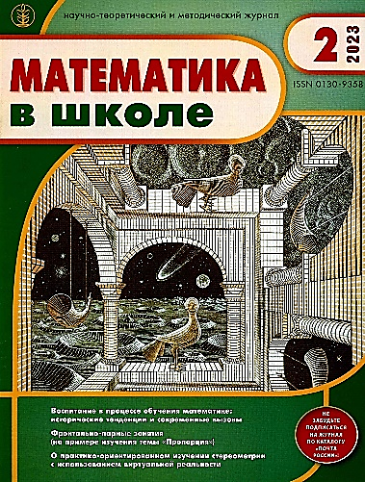
№2/2023 | Математика в школе | Саввина О.А., Симоновская Г.А.,  Щербатых Г.В | Воспитание в процессе обучения математике: исторические тенденции и современные вызовы | С.3-7. | В статье представлен исторический анализ литературы по методике обучения математике.
№2/2023 | Математика в школе | Олехов А.А. | О практико-ориентированном изучении стереометрии с использованием виртуальной реальности | С.41-49. | Статья посвящена анализу цифровых средств обучения стереометрии, основанных на применении технологии виртуальной реальности. Характеризуется необходимое для ее использования программное и аппаратное обеспечение, а также алгоритм его подбора. Приводятся примеры практико-ориентированных заданий по стереометрии для их выполнения с использованием среды виртуальной реальности.
№4/2023 | Математика в школе | Журавлева Н.А. | Стереометрия в профильном ЕГЭ по математике 2022 года | С.3-13. | В статье представлены авторские решения заданий с развернутым ответом по стереометрии ЕГЭ профильного уровня по математике 2022 г. Приведены рекомендации по подготовке обучающихся по стереометрии. | 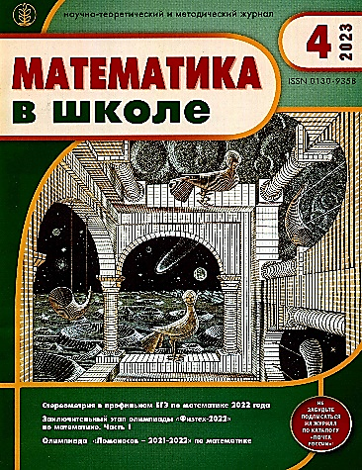
№4/2023 | Математика в школе | Тонеева Е.С., Шабаева Е.Н. | Интеллектуальная игра «Логарифмы – это скучно?» | С.63-68. | В статье представлена разработка внеклассного мероприятия (в форме игры) по теме «Логарифмы».
№2/2023 | Физика в школе | Королев М.Ю., Одинцова Н.И., Петрова Е.Б. | Формирование естественнонаучной картины мира у учащихся средней школы на уроках естествознания | С.3-9. | В статье описываются идеи, положенные в основу примерной рабочей программы предмета «Естествознание». Формулируются цели изучения данного предмета, представлена его структура и содержание. Особое внимание уделяется методам и средствам обучения школьников естествознанию. | 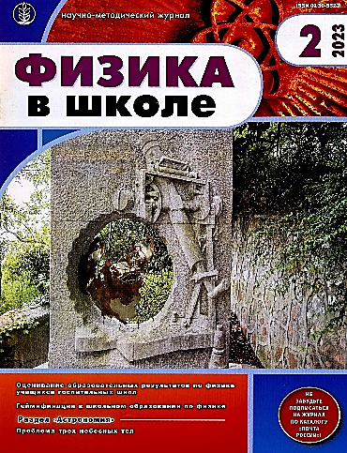
№2/2023 | Физика в школе | Алексашина И.Ю.,  Киселев Ю.П. | Система планируемых образовательных результатов освоения учебной дисциплины «Естествознание» для оценки достижений учащихся | С. 10-15. | Статья посвящена проблеме оценки планируемых образовательных результатов при освоении интегрированного курса «Естествознание» в старшей школе. В статье описывается модель разработки критериев оценивания образовательных достижений учащихся через призму концептного подхода.
№2/2023 | Физика в школе | Павлуцкая Н.М., Нилова Т.В. | Проблемы организации самостоятельной экспериментальной работы в курсе физики в условиях реализации ФГОС | С.16-19. | В данной статье авторы рассматривают вопрос организации самостоятельной экспериментальной работы учащихся при обучении физике в свете требований, предъявляемыми ФГОС.  Для решения проблемы формирования способности учащихся к самостоятельной работе авторы представляют разработанную ими методику выполнения экспериментальной работы.
№2/2023 | Физика в школе | Коноваленко С.П.,  Мозговая К.Н. | Геймификация в школьном образовании по физике | С.39-43. | В статье рассмотрены возможности геймификации при изучении физики в школе. Приведены примеры использования рассматриваемой технологии. Авторы предлагают рассмотреть геймификацию на примере урока «Музей кино» по теме «Линзы».
№3/2023 | Физика в школе | Кравец З.И. | Персональный сайт учителя как ресурс для дистанционного обучения и развития школьников по астрономии и математике | С.60-64. | Статья посвящена актуальному вопросу формирования информационно-коммуникационных компетенций педагога через работу с персональным сайтом. Представлен опыт работы по организации и ведению образовательной и просветительской деятельностей с помощью сайта учителя математики и астрономии.  Уделено внимание преподаванию математике и подготовке к государственной итоговой аттестации. | 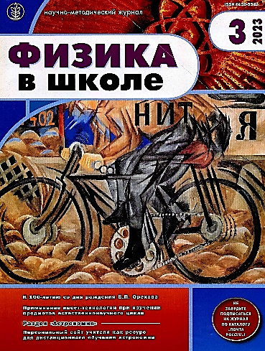
№4/2023 | Физика в школе | Сауров Ю.А., Уварова М.П. | О методологической культуре учителя физики | С.3-10. | В статье обращается внимание на формирование методологической культуры при изучении физики. | 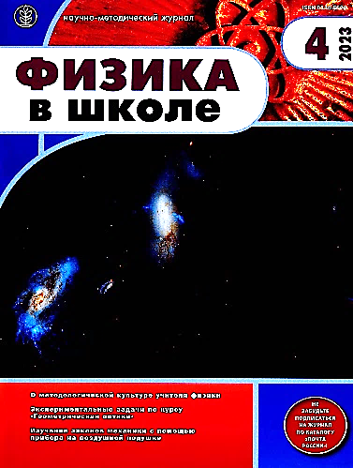
№4/2023 | Физика в школе | Антонова Н.А. | Энциклопедия как источник дополнительной информации при обучении физике | С.29-32. | В статье рассматриваются возможности работы с энциклопедией для формирования читательской грамотности при обучении физике. Приводятся методические рекомендации по формированию этих умений.
№4/2023 | Физика в школе | Коноваленко С.П.,  Сыроватская А.А.,  Кихтенко С.Н., Сушкин К.Ю. | Веб-квест технология для закрепления знаний по теме «Первоначальные сведения о строении вещества» | С.33-37. | В статье рассмотрены возможности игровых технологий на примере веб-квеста в школьном курсе физики. В качестве примера предложен разработанный авторами веб-квест по теме «Первоначальные сведения о строении вещества». Дана краткая его характеристика и описание этапов его прохождения.
№4/2023 | Физика в школе | Тамашина Я.Н. | Полифункциональность учебных проектов и исследований естественно-научной направленности | С.38-43. | Автор статьи раскрывает различные аспекты полифункциональности проектно-исследовательской деятельности естественно-научного характера и демонстрирует возможности комплексного формирования исследовательских и проектных умений, а также компетенций различных видов функциональной грамотности: читательской, естественно-научной, математической, финансовой и креативного мышления.
№4/2023 | Физика в школе | Дружинина О.М. | Школа молодого исследователя | С.49-54. | В статье представлена методика организации и проведения мероприятий, направленных на формирование и развитие исследовательских, инженерно-технических компетенций школьников.
№2/2023 | Инновации в образовании | Еровенко В.А. | Педагогическая рефлексия критического мышления и понимания высшей математики для естественно-научных специальностей | С.66-81. | В статье рассматривается методологическая концепция критического мышления для студентов естественно-научных специальностей как рефлексивная попытка превращения философии математического образования в практический инструментарий познания на примере университетской химико-фармацевтической специализации. | 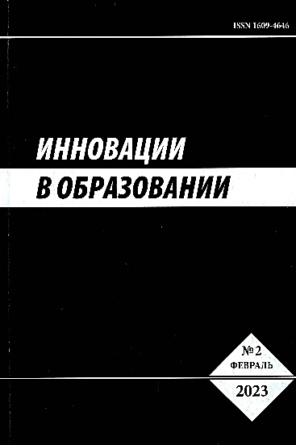
№6/2023 | Инновации в образовании | Ткачева И.А. | Формирование методической грамотности у будущих учителей физики в области использования компьютерных моделей в образовательном процессе | С.104-115. | В статье анализируется состояние проблемы подготовки студентов – будущих учителей физики к использованию в учебном процессе компьютерных технологий. Предложены учебно-методические задачи для формирования методической грамотности при использовании в учебном процессе компьютерных моделей физических явлений или процессов. | 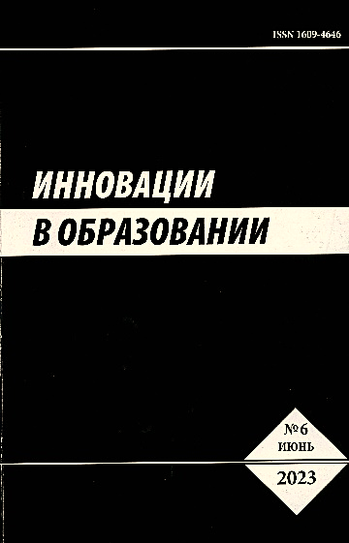
№5/2024 | Инновации в образовании | Антонова Н.А. | Модель формирования читательской грамотности при обучении физике в условиях отсроченного контроля | С.12-21. | Статья посвящена проблеме формирование читательской грамотности школьников. Работа по формированию читательской грамотности при обучении физике тесно связана с задачей освоения обучающимися умения работать с текстами физического содержания. Представлена модель организации формирования читательской грамотности при обучении физике в условиях отсроченного контроля. | 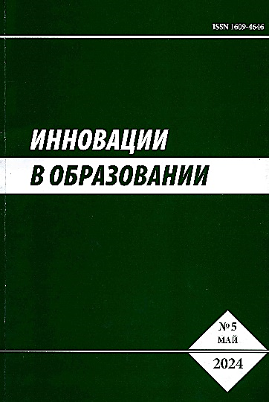
№5/2024 | Инновации в образовании | Пигарев А.Ю. | Создание компьютерных тренажеров по математике на основе технических и дидактических требований | С.79-90. | Обозначена проблема низкой эффективности внедрения компьютерных технологий в учебный процесс по математике. Обоснованы технические и дидактические требования к компьютерным тренажерам по математике. Представлена авторская система тренажеров, направленных на развитие ключевых вычислительных навыков. Сделаны выводы на основе анализа эмпирических данных о существенных различиях учащихся в усвоении математики и необходимости индивидуального подхода к их обучению.
№11/2024 | Инновации в образовании | Дробышева И.В. | Математическая подготовка студентов вузов: тенденции и пути совершенствования | С.4-16. | В статье раскрыты тенденции в изменении условий осуществления математической подготовки студентов вузов, влияющие на уровень овладения математическим содержанием. Раскрыт подход, обеспечивающий формирование способности применять математический аппарат в будущей профессиональной деятельности на основе разноуровневой междисциплинарной содержательно-результативной интеграции, одним из направлений которой является интеграция аудиторной и внеаудиторной работы. | 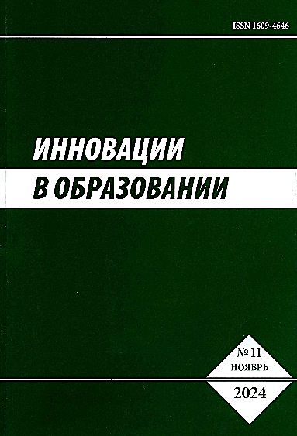
№12/2024 | Инновации в образовании | Тумашева О.В. | Условия достижения обучающимися с рисками учебной неуспешности метапредметных результатов в процессе обучения математике | С.44-55. | В статье определены ключевые условия, соблюдение которых будет способствовать достижению обучающимися группы риска метапредметных результатов в процессе обучения математике. Рассмотрены результативные практики вовлечения данной категории обучающихся в процесс достижения метапредметных результатов. Предложены рекомендации по конструированию содержания обучения и выбору способов организации деятельности обучающихся на уроке математики, релевантных формируемым метапредметным знаниям и действиям. | 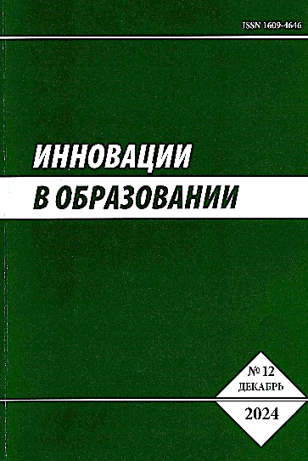
№1/2025 | Инновации в образовании | Берсенева О.В., Аешина Е.А., Шашкина М.Б. | Формирование универсальных учебных коммуникативных действий обучающихся с рисками учебной неуспешности по математике | С.67-78. | Реализована идея преодоления рисков учебной неуспешности по математике обучающихся за счет целенаправленного развития универсальных учебных коммуникативных действий. Определены дефициты в общении и совместной деятельности обучающихся 7-8 классов с рисками учебной неуспешности, подобраны педагогические инструменты для устранения выявленных затруднений, проведена апробация в процессе обучения математике. Полученные результаты свидетельствуют о снижении рисков в экспериментальной группе. | 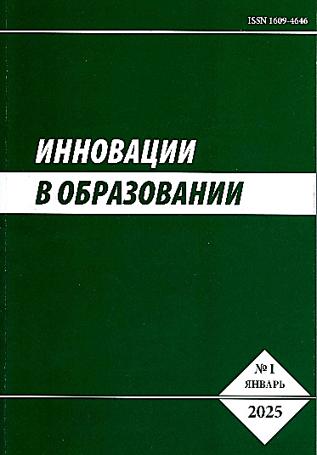
№1/2025 | Инновации в образовании | Гнитецкая Т.Н., Анкудинов И.И. | Роль связей в физической картине мира и когнитивном обучении физике | С.59-66. | Предлагается когнитивное обучение физике организовывать через установление обучающимися предметных связей в содержании курса. Авторами разработан прототип модели интериоризации и последующего понимания. Механизм - мыслительные операции, связи, интериоризация, понимание. Формирование представлений о физической картине мира базируется на предметных связях. Предлагается формировать физическую картину мира фрагментами по природным явлениям, как в примере для явления электропроводимости в металлах.
№1/2025 | Инновации в образовании | Сердюков В.И. | Трансформация подхода к развитию геометрического мышления учащегося средней общеобразовательной организации на основе использования возможностей искусственного интеллекта | С.88-99. | В статье приведены результаты анализа развития геометрического мышления учащегося на уроках геометрии при построении чертежа геометрических фигур на плоскости и углубленного формирования у него логико-геометрического мышления при построении такого чертежа на основе использования возможностей искусственного интеллекта.
№2/2025 | Инновации в образовании | Антонова Н.А. | Научно-исследовательское сопровождение подготовки будущих учителей физики в рамках дисциплины «Электротехника» | С.82-90. | Статья посвящена подготовке будущих учителей физики к научно-исследовательской деятельности в рамках дисциплины «Электротехника», которая позволяет в дальнейшем достигнуть успеха при использовании знаний в области электротехники для решения профессиональных задач. Разработана процессуальная модель формирования готовности будущих учителей физики к научно-исследовательской деятельности в рамках дисциплины «Электротехника». | 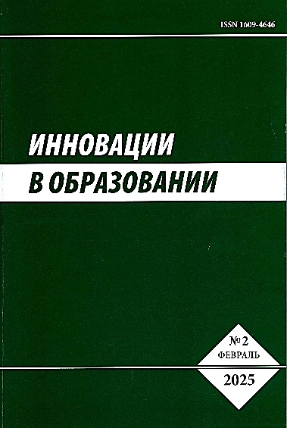
№7/2025 | Инновации в образовании | Борисова Н.В., Кашицына Ю.Н. | Проектно-исследовательская деятельность будущих учителей математики и информатики в условиях цифровой трансформации образования | С.110-117. | Цифровая трансформация образования предъявляет новые требования к подготовке педагогических кадров. В статье рассматривается роль проектно-исследовательской деятельности в формировании профессиональных компетенций будущих учителей математики и информатики. Анализируются ключевые аспекты интеграции цифровых технологий в образовательный процесс, а также предлагаются методические подходы к организации проектно-исследовательской работы студентов. | 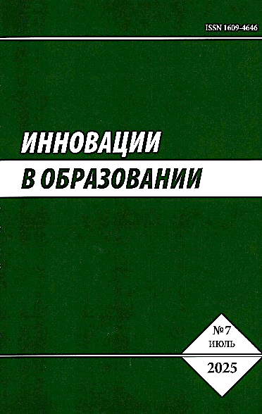
№8/2025 | Инновации в образовании | Секинаева Б.Ш. | Особенности подготовки обучающихся к олимпиаде по математике | С.104-112. | Статья посвящена исследованию эффективности процесса подготовки обучающихся общеобразовательной школы к олимпиаде по математике в условиях современного информационного общества. Представлены примерные олимпиадные задачи с их решениями для обучающихся 6-11-х классов. Дается перечень информационных ресурсов, где преподаватели, школьники и организаторы олимпиад смогут познакомиться с методическими материалами по проведению школьных олимпиад. | 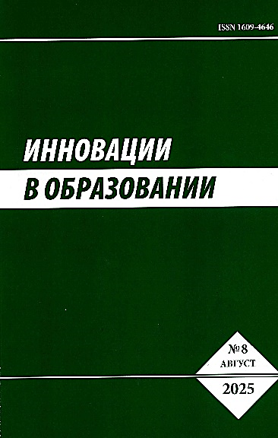
№3/2023 | Методист | Савостина С.С. | Проектная деятельность на уроках математики как один из методов формирования универсальных учебных действий на основе системно-деятельностного подхода | С.44-47. | Авторами рассматривается метод проектов, проектная и научно-исследовательская деятельность в школе, в частности, на уроках математики. | 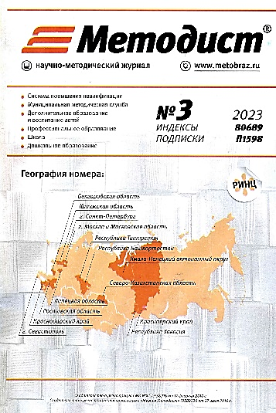
№4/2023 | Методист | Несрединова З.А. | Что узнали. Чему научились? (междисциплинарный урок математики и физкультуры) | С.17-19. | Автор представляет разработку по обучению детей математике во 2-м классе. Урок разработан в соответствии с новой программой по математике для 2-го класса начальной школы, рассчитанной на 136учебных часов, и учебником «Математика. 2 класс» авторов М.И. Моро, М.А. Бантовой, Г.В. Бельтюковой, С.И. Волковой, С.В. Степановой (традиционная система обучения). | 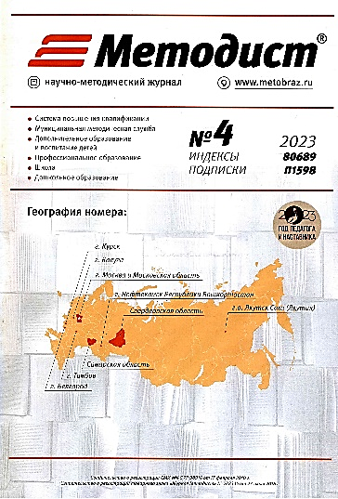
№6/2024 | Методист | Белоусова А.Г. | Формирование исследовательских компетенций обучающихся в процессе обучения математике | С.24-27. | В статье представлено описание авторского подхода к формированию исследовательских компетенций обучающихся 5-11 классов в процессе обучения математике с использованием исследовательских работ и творческих проектов. | 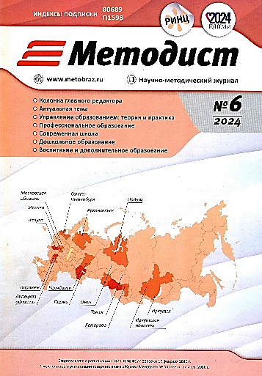
№6/2024 | Методист | Красильникова О.И. | Использование задач исследовательского характера на уроках физики и во внеурочной деятельности | С.28-31. | В статье говорится о роли школьного курса физики в развитии инженерного мышления обучающихся, инструментом которого выступают задачи исследовательского характера.
№4/2025 | Методист | Швец Е.В. | Математические основы теории игр для формирования бизнес-мышления обучающихся предпринимательских классов | С.17-20. | В статье рассматриваются вопросы включения в курс математики для обучающихся предпринимательских классов теории игр. Описаны образовательные эффекты при изучении математических моделей, решаемых в теории игр. Предложена идея методического сопровождения учителей для подготовки к преподаванию теории игр. Приведены примеры задач из теории игр с условиями из области экономики и бизнеса. | 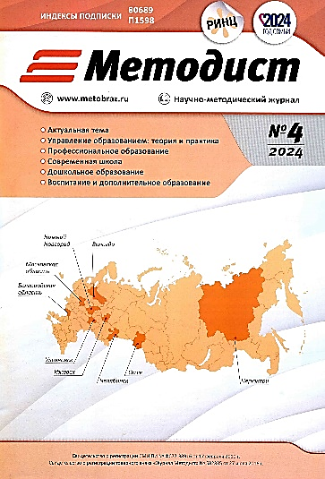
№4/2025 | Методист | Кокарева З.А.,  Чудова О.В. | Мониторинг сформированности математической и естественно-научной грамотности обучающихся 4 классов | С.42-46. | В статье рассматриваются особенности организации, проведения и анализа результатов регионального мониторинга математической и естественно-научной грамотности обучающихся четвёртых классов Вологодской области. По результатам исследования сделаны выводы и рекомендации для учителей начальной школы. | 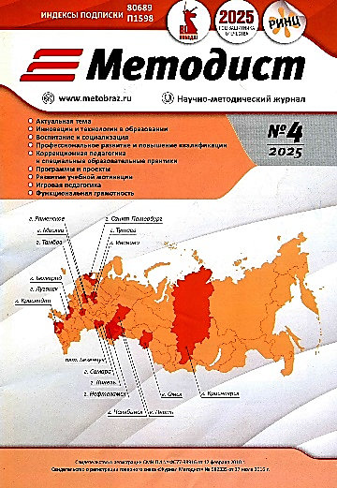
№2/2023 | Мастер-класс. Приложение к журналу «Методист» | Вавкина Е.В. | Использование цифровой образовательной среды «Мобильное электронное образование» (МЭО) при подготовке к ОГЭ по математике | С.14-17. | Статья посвящена проблеме подготовки учащихся к государственной итоговой аттестации по математике. Подробно рассмотрены вопросы использования цифровой образовательной среды «Мобильное электронное образование» (МЭО) для эффективной организации образовательной деятельности. Особое внимание уделяется методическим аспектам внедрения в учебный процесс онлайн-курса «Готовимся к ОГЭ. Математика». | 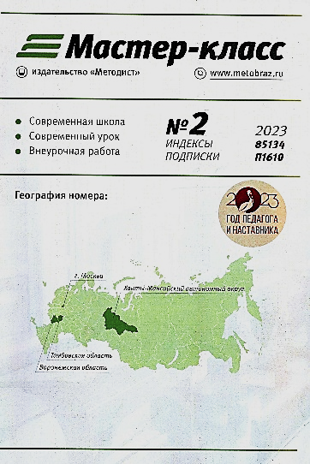
№2/2024 | Мастер-класс. Приложение к журналу «Методист» | Охотникова Е.Г. | Опыт преподавания географии в школе физико-математической направленности | С.18-22. | В статье представлен опыт преподавания географии в школе с углубленным изучением математики, физики, информатики. Показана практика обучения школьников различным методам изучения географической информации, а также включения элементов творчества в преподавание предмета и вовлечения учащихся в проектную и исследовательскую деятельность. Кроме того, подробно описана практика использования такой формы взаимодействия с обучающимися, как «образовательные путешествия по предмету». | 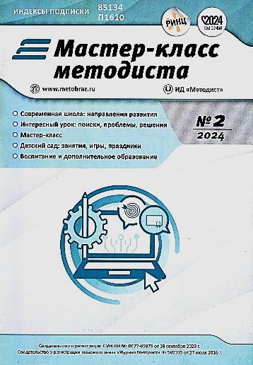
№5/2024 | Мастер-класс. Приложение к журналу «Методист» | Мальцева Н.Ю. | О методике подготовки к решению практико-ориентированных задач на ОГЭ по математике | С.36-41. | В статье рассматривается опыт работы по устранению проблем, возникающих при подготовке девятиклассников к решению практико-ориентированных задач на ОГЭ по математике. Приводятся методические рекомендации по работе с текстовой информацией, приёмы работы по формированию вычислительных навыков. | 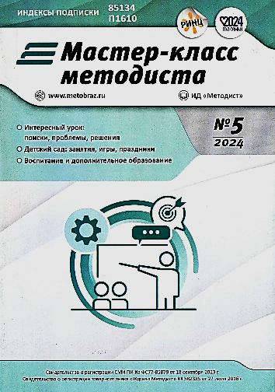
№9/2024 | Мастер-класс методиста. Приложение к журналу «Методист» | Базарова Д.Ж., Сункуева И.Н. | Реализация проекта по повышению качества образования по физике в Республике Бурятия | С.12-19. | Статья посвящена результатам проекта по повышению качества образования по физике в Республике Бурятия. В статье авторы отмечают долгосрочную перспективу проекта, который предполагает изменение подходов педагогов к подготовке к государственной итоговой аттестации, что позволит лучше адаптироваться к современным требованиям. | 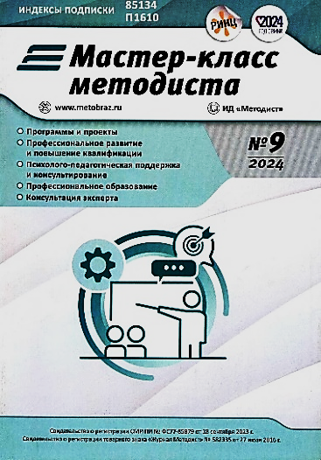
№1/2025 | Мастер-класс методиста. Приложение к журналу «Методист» | Зарипова Г.Д. | Реализация методического сопровождения системы наставничества педагогических работников естественно-математического цикла Чистопольского муниципального района Республики Татарстан | С.24-29. | В статье автор рассматривает в качестве основных показателей эффективности организации методического сопровождения системы наставничества педагогических работников естественно-математического цикла Чистопольского муниципального района РТ на 2024 / 25 учебный год следующие критерии: профессиональную активность молодых педагогов (статьи, исследования, методические практики, достижения учащихся - конкурсы, олимпиады, семинары) и др.; степень удовлетворения всех участников наставнической деятельности; уровень педагогической профессиональной компетентности молодых педагогов (шесть составляющих); сокращение уровня подверженности педагогов старшей возрастной категории профессиональному выгоранию. | 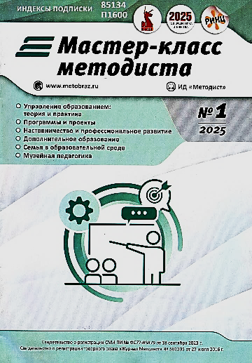
№1/2024 | Библиотека методиста. Приложение к журналу «Методист» | Кравец В.В. | Методические особенности организации модульного обучения (на примере модуля «Физические основы метеорологии» | С.6-12. | В статье представлены методические особенности разработки и использования междисциплинарного учебного модуля (физика и география) для учащихся 8-9-х классов. Серия уроков в рамках модуля построена на ключевом вопросе: «Зачем и как исследуют погоду?», что позволяет школьникам не только реалистично представить роль человека в познании природы, но и получить первичные представления о профессиях «метеоролог» и «синоптик». | 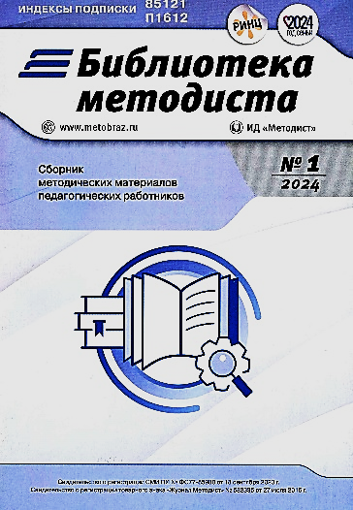
№4/2024 | Управление современной школой. Завуч | Симонов З.,  Кураева А. | Индивидуальный проект «Актуальность игр на уроках математики» | С.97-104. | В статье представлен индивидуальный проект «Актуальность игр на уроках математики». Описаны цель и задачи проекта, требования к игровым урокам; представлены теоретическое обоснование, виды математических игр. | 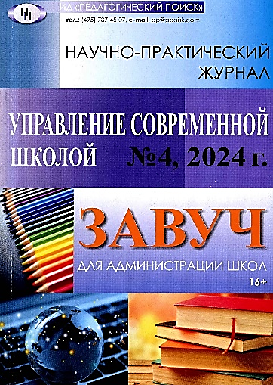
№1/2025 | Управление современной школой. Завуч | Ахмедова В.В. | Формирование основ математической грамотности у детей в 1-м классе: рекомендации для учителей начальной школы | С.87-91. | В данной статье рассматриваются методы и подходы к формированию основ математической грамотности у детей в 1 классе начальной школы. Обсуждаются важность математической грамотности, методики обучения математике, включая использование наглядных пособий и игровых методик, а также предлагаются рекомендации для учителей по созданию мотивирующей образовательной среды и взаимодействию с родителями. | 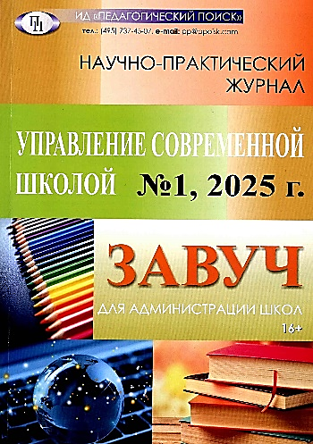
№1/2024 | Управление качеством образования: теория и практика эффективного администрирования | Дружина М.М. | Эффективность текста на уроках физики | С.67-71. | В статье рассматривается важность использования научного и литературного текстов на уроках физики как формы осмысленного взаимодействия, описывается применение методики выделения смысловых слов и размышление над скрытым смыслом при решении качественных задач по физике, а также применение рассуждений при чтении текста качественных задач, которые не содержат численных значений. | 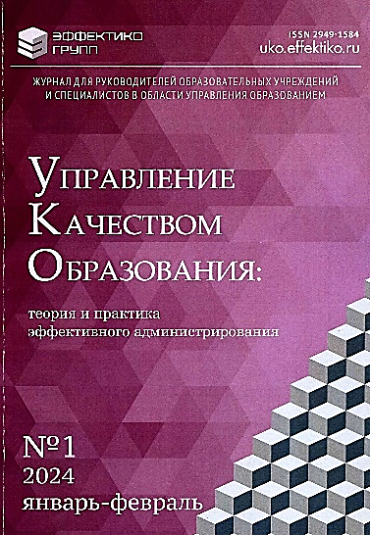
№2/2024 | Управление качеством образования: теория и практика эффективного администрирования | Илюшин Л.С., Тропина А.В. | Анализ федеральных профориентационных практик в контексте изучения физики в школе | С.55-61. | В статье приводится анализ методических материалов, предназначенных для формирования представлений школьников о профессиях. Анализ проводится с целью реализации нового требования ФГОС ООО. Проанализированы федеральные профориентационные курсы внеурочной деятельности, сценарии уроков и мероприятий по физике, а также отдельные задания по формированию функциональной грамотности. | 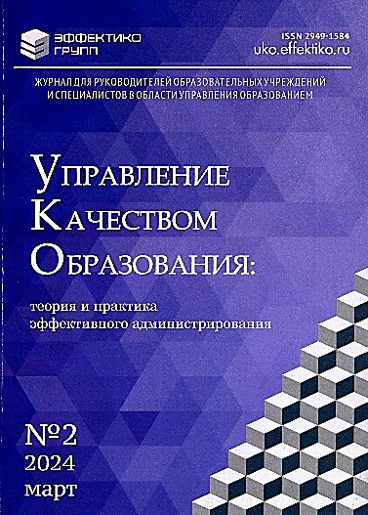
№8/2024 | Управление качеством образования: теория и практика эффективного администрирования | Дениско В.В. | Применение искусственного интеллекта для формирования персонализированных траекторий обучения математике: педагогические подходы и вызовы | С.36-40. | Статья посвящена применению технологий искусственного интеллекта (ИИ) для построения персонализированных траекторий обучения математике в школе. Рассматриваются педагогические подходы к интеграции ИИ в образовательный процесс, а также основные вызовы, связанные с техническими барьерами и подготовкой педагогов. Предложены рекомендации по эффективному внедрению ИИ для повышения качества образования. | 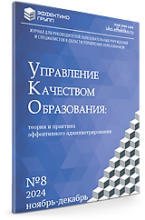
№8/2024 | Управление качеством образования: теория и практика эффективного администрирования | Кабанова М.П. | Анализ успеваемости учащихся по математике при помощи искусственного интеллекта: возможности и вызовы | С.18-23. | Статья посвящена тому, каким образом искусственный интеллект (ИИ) может использоваться для анализа данных об успеваемости учеников по математике, прогнозирования их будущих результатов на основе текущих, выявления проблем, выбора наиболее эффективных периодов для проведения диагностики и корректировки плана работы. Обсуждаются риски и возможные ошибки в применении ИИ-систем (например, сложности учёта личностных особенностей каждого отдельного ученика).
№8/2024 | Управление качеством образования: теория и практика эффективного администрирования | Карпухина М.И. | Возможности и ограничения использования искусственного интеллекта для создания контрольно-измерительных материалов по математике | С.56-63. | Статья посвящена обсуждению возможности использования искусственного интеллекта для создания наборов однотипных заданий по математике. На примере текстовых задач рассмотрены различные подходы к генерации заданий и возникающие при этом проблемы, а также предложены пути их решения.
№6/2025 | Управление качеством образования: теория и практика эффективного администрирования | Карпухина М.И. | Дайте ребенку задать вопрос! Использование графа навыков для построения индивидуальной траектории обучения и повышения мотивации при изучении математики | С.9-16 | В статье рассматриваются особенности формирования мотивации к изучению математики с учетом ее высокой абстрактности и трудностей практического осмысления. В качестве одного из возможных решений обсуждается использование графа навыков как инструмента, способствующего усилению познавательного интереса и развитию учебной самостоятельности школьника. | 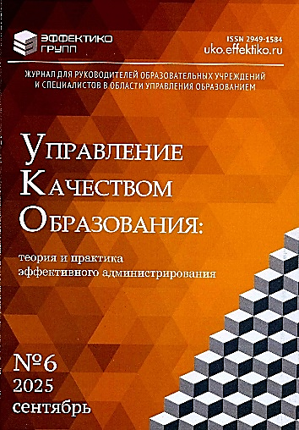
№6/2025 | Управление качеством образования: теория и практика эффективного администрирования | Кабанова М.П. | Мотивация через практику: применение математических знаний в реальном жизненном контексте | С.68-73. | В статье рассматриваются возможности повышения мотивации учащихся к изучению математики через использование практико-ориентированных задач. Показано, почему традиционные сюжеты задач теряют актуальность и какую роль играет возраст учащихся в восприятии учебного материала. Предлагаются критерии отбора практико-ориентированных («жизненных») задач, способы их внедрения в учебный процесс и методические рекомендации для учителей. | 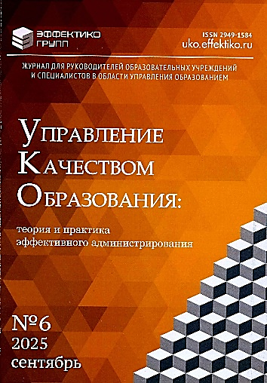
2023 | Вестник образования России. Приложение (МБОУ «Гимназия №7 им. Героя России А.В. Козина» г. Казани). | Абдуллина Р.М., Мироновская Т.В. | Проект как средство формирования интереса к математике в основной школе | С.65-72. | Статья содержит информацию о проектной деятельности в условиях внедрения ФГОС ООО, представлены методические рекомендации по реализации плана действий по разработке проекта «Прыгающие фонтанчики» (квадратные уравнения и построение их графиков), описана работа над проектом, результаты. | 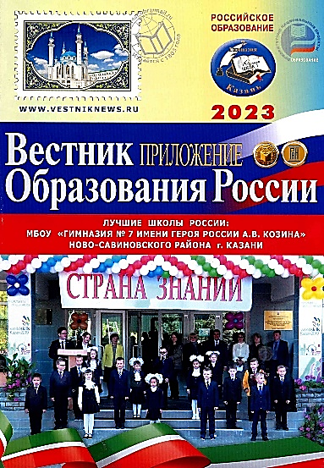
№1/2023 | Администратор образования |  | Методические рекомендации по созданию и функционированию в общеобразовательных организациях, расположенных в сельской местности и малых городах, центров образования естественно-научной и технологической направленностей. Направлены письмом Минпросвещения России от 25.11.2022 № ТВ-2610/02 | С.29-44. | Статья содержит методические рекомендации по созданию и функционированию в общеобразовательных организациях, расположенных в сельской местности и малых городах, центров образования естественно-научной и технологической направленностей. | 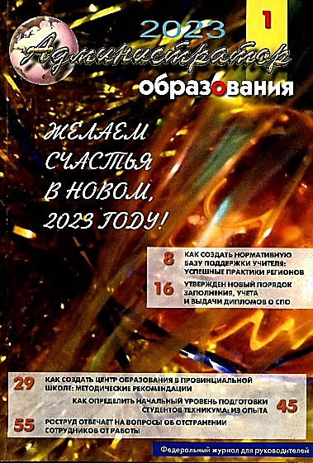
№4/2023 | Педагогическое образование и наука | Павлова Л.И. | Применение видеофильмов для развития математических представлений у детей старшего дошкольного возраста | С.96-101. | В статье представлена роль использования аудиовизуальных средств в дошкольном образовании и формировании математических представлений у детей дошкольного возраста. Определены педагогические условия использования видеофильмов, перечислены требования к организации занятий с применением видеофильмов и критерии отбора и создания видеофильмов с математическим содержанием с использованием сказочных сюжетов. Проведен педагогический эксперимент и представлен анализ его результатов. | 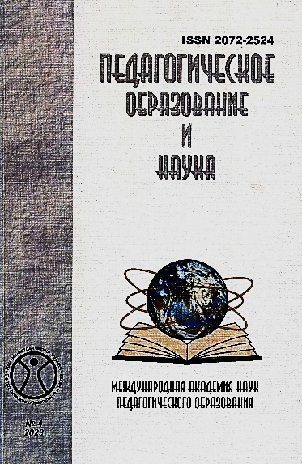
№5/2023 | Педагогическое образование и наука | Хаустов С.А. | Использование различных типов математических заданий для развития функциональной грамотности на уроках биологии в рамках основного общего образования | С.39-45. | В статье собран и обобщен опыт практикующих педагогов. Предложены различные типы заданий и перспективы применения на уроках биологии математических знаний для развития функциональной грамотности, повышения учебной мотивации, профориентации и формирования межпредметных связей. Сформулированы общие подходы соотнесения программ математики и биологии на основе результатов учащихся, достигаемых в каждый год обучения. Приведены примеры и общие принципы разработки заданий различного уровня сложности, в том числе выходящих за рамки тем, изучаемых в школьной программе по математике. | 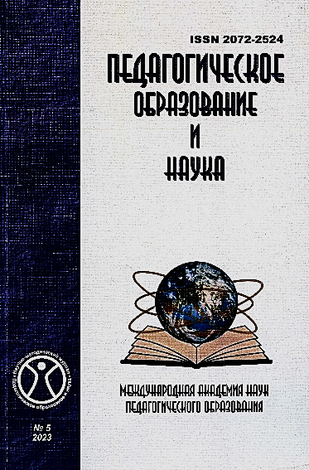
№6/2023 | Педагогическое образование и наука | Холина С.А., Онишин А.Р. | Формирование функциональной грамотности обучающихся при изучении курса физики средней школы | С.115-118. | В статье раскрывается понятие «функциональная грамотность», охарактеризованы ее основные компоненты. Предложены методы и средства, позволяющие формировать функциональную грамотность на уроках физики с помощью проведения экспериментов. Дан пример экспериментальной задачи с подробным описанием формирования основных компонентов функциональной грамотности. | 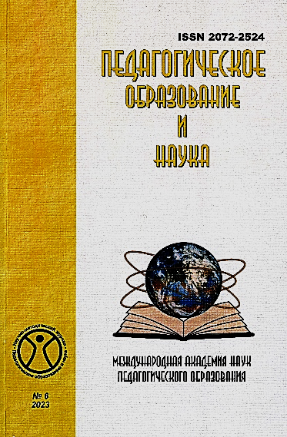
№6/2023 | Педагогическое образование и наука | Буш А.Ф. | Повышение мотивации обучения физике через внеурочную деятельность в профильных классах | С.136-138. | В статье рассматриваются методы, формы и средства обучения, способствующие повышению уровня мотивации обучения физике в профильных классах. Мотивация представлена как один из основных критериев успешности обучения.
№3/2023 | Муниципальное образование: инновации и эксперимент | Смирнов Е.И., Тихомиров С.А., Абатурова В.С., Зубова Е.А. | «Проблемные зоны» математического образования: реалии и перспективы | С.62-74. | Авторами исследованы и рассмотрены «проблемные зоны» математического образования в школе и профессиональные дефициты педагогов в процессах управления освоением сложного знания обучающимися; определены особенности и тенденции, базисные тезисы, технология и методы перехода к формированию постнеклассического мышления личности в «проблемных зонах» обучения математике в школе. | 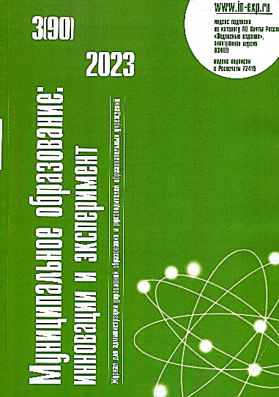
№3/2024 | Муниципальное образование: инновации и эксперимент | Новиков Е.В. | Образовательные технологии развития математической креативности старшеклассников | С.71-75. | В статье рассмотрены различные образовательные технологии развития математической креативности у старшеклассников общеобразовательной школы.  Цель. Выявить условия развития математической креативности у старшеклассников Методика и методы. Критический анализ научной и методической литературы. Научная новизна. Доказано, что важным аспектом развития математической креативности старшеклассников является создание стимулирующей образовательной среды. Практическая значимость. Обобщены технологии, которые помогают учащимся видеть связь между абстрактными математическими понятиями и их практическим применением. | 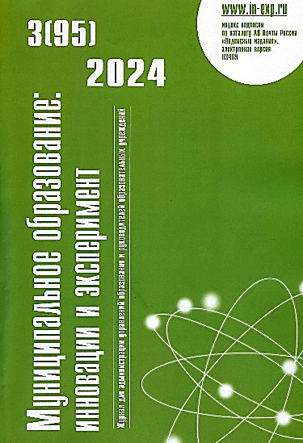
№3/2024 | Муниципальное образование: инновации и эксперимент | Усольцев А.П., Симонова А.А., Давыдова Н.Н. | Возможности полисубъектного взаимодействия в образовании (на примере подготовки учителей физики и информатики) | С.5-13. | В статье представлен опыт разработки педагогической системы, отражающей особенности обучения и профессиональной деятельности учителей на основе полисубъектного взаимодействия в рамках междисциплинарной проектной группы Назначение такого полисубъекта сохраняться и развиваться, и стимулировать профессиональное самосовершенствование составляющих его специалистов не только в стенах вуза, но достаточно долгое время и в дальнейшей профессиональной деятельности.
№1/2023 | Педагогика | Дураков Б.К., Кравцова О.В., Майер В.Р., Подуфалов Н.Д., Семенова Д.В., Шевелева И.В. | О тестировании остаточных знаний по математике в 2022 году | С.51-59. | В статье рассматриваются проблемы формирования содержания школьного математического образования и методики его преподавания. Анализируются итоги тестирования остаточных знаний по математике, проведенного в осенний период 2022 г., рассматриваются направления совершенствования системы тестов. | 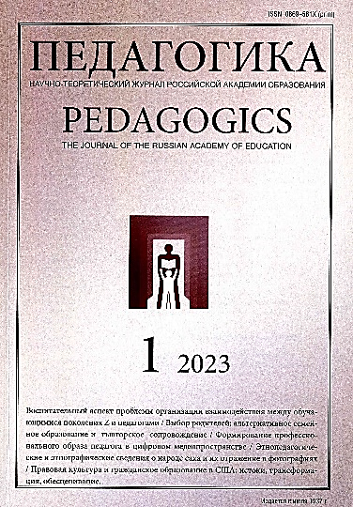
№10/2024 | Педагогика | Саая С.К.,  Танзы М.В., Шершнева В.А. | Обучение математике в системе довузовской подготовки в Республике Тыва | С.38-48. | В статье рассматривается процесс обучения математике абитуриентов-билингвов в Республике Тыва в условиях специфического русско-тувинского двуязычия, характеризующегося недостаточным уровнем владения как русским, так и тувинским языками. На основе рассмотрения глубоких связей между мышлением, языками и математикой предложена педагогическая технология студенческого тьюторства языковой поддержки, которая, активизируя и раскрепощая языковый потенциал обучающихся, способствует повышению качества математической подготовки. | 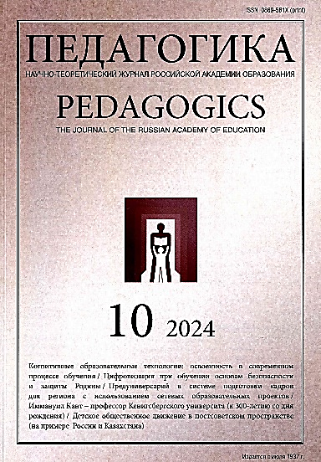
№1/2023 | Профессиональное образование в России и за рубежом | Аешина Е.А., Берсенева О.В. | Критериально-уровневый подход к оценке предметных компетенций учителей математики (на примере геометрии) | С.106-114. | В статье представлены результаты исследования проблемы оценки предметных компетенций учителей математики, что актуально в связи с внедрением новой модели аттестации учителей и необходимостью преодоления учителями предметных дефицитов. | 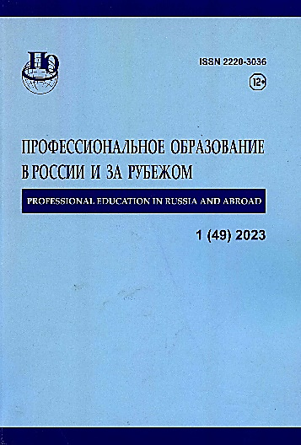
№2/2023 | Профессиональное образование в России и за рубежом | Шефер О.Р., Антонова Н.А. | Адаптация будущих учителей физики к обучению в вузе | С.117-121. | В статье рассматривается понятие «адаптация студентов», факторы и комплекс проблем первокурсника. Представлены компоненты адаптации в образовательном процессе при обучении физике: психолого-социальный, здоровьесохраняющий, эргономический, содержательно-процессуальный.  Выделены рекомендации в организации процесса адаптации студентов первого курса –будущих учителей физики к обучению в вузе. | 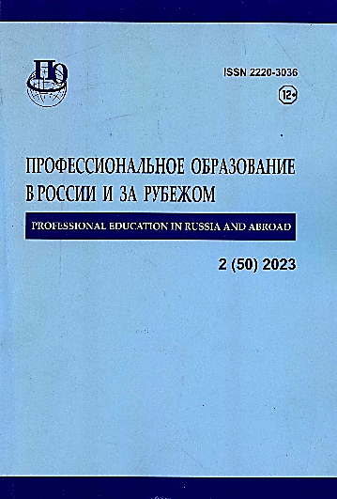
№2/2023 | Стандарты и Мониторинг в образовании | Коннова Л.П., Степанян И.К. | Изменение форм учебной математической информации в цифровой образовательной среде | С.61-66. | В статье приводятся формы учебного контента, использующие возможности цифровой среды, доступные для студентов и активизирующие их познавательную активность. В качестве новых интерактивных цифровых ресурсов авторы рассматривают структурно-логические схемы, интерактивные электронные учебники, обучающие тесты. В статье описывается опыт создания подобных ресурсов в процессе преподавания математики студентам первого курса бакалавриата Финансового университета при Правительстве Российской Федерации. | 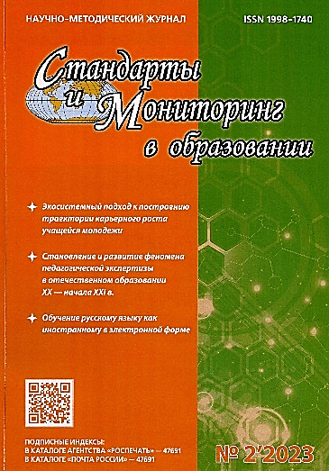
№1/2023 | Стандарты и мониторинг в образовании | Васильева М.В. | Реализация требований обновленного стандарта при введении новых понятий на уроках математики | С.10-15. | Статья основывается на ключевых идеях формирования планируемых предметных и метапредметных результатов. В статье рассматривается методика реализации требований обновленного стандарта с учетом целей обучения математике. Предложен подход к формированию отдельных умений познавательных универсальных учебных действий обучающихся 5 классов при изучении математики с использованием учебных задач и учебных заданий, развивающих умения решать широкий круг задач. | 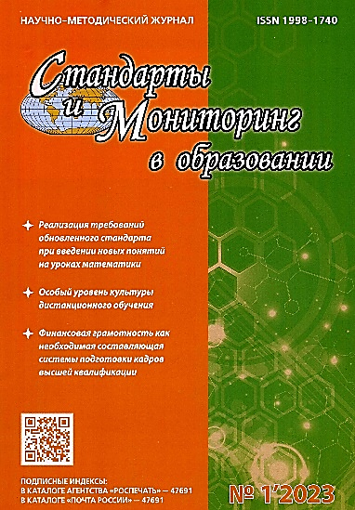
№1/2024 | Стандарты и мониторинг в образовании | Маскина М.С., Купцов М.И. | Обобщение и систематизация знаний в рамках подготовки к решению наиболее сложных задач ЕГЭ по математике профильного уровня | С.18-23. | В статье обосновываются актуальность и значимость изучения элективного курса «Решение задач с параметрами» для обобщения и систематизации теоретического материала по ключевым темам школьного курса математики, а также для развития творческого мышления и приобретения опыта решения нестандартных задач повышенной сложности, содержащихся в текстах заданий профильного уровня ЕГЭ по математике. Формирование содержания курса и его апробация проводились в течение трех лет на занятиях с математически одаренными одиннадцатиклассниками и один семестр с обучающимися первого курса экономического факультета в рамках работы научного кружка. В результате проведенной работы удалось выделить основные методы решения задач с параметрами и проанализировать наиболее типичные ошибки, совершаемые обучающимися. | 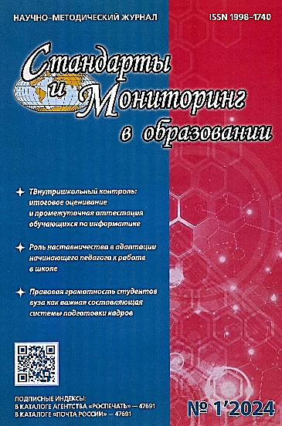
№2/2024 | Стандарты и мониторинг в образовании | Кашицына  Ю.Н. | Формирование профессиональных компетенций будущих учителей математики средствами курса теории и методики преподавания математики | С.19-22. | Статья посвящена вопросам реализации Федерального государственного образовательного стандарта высшего образования при обучении студентов педагогического вуза методике преподавания математики в школе. Рассматриваются задания лабораторных работ курса общей методики преподавания математики, способствующие формированию профессиональных компетенций и развитию трудовых функций будущих учителей математики. Статья адресована педагогам и студентам педагогических вузов, методистам, учителям математики. | 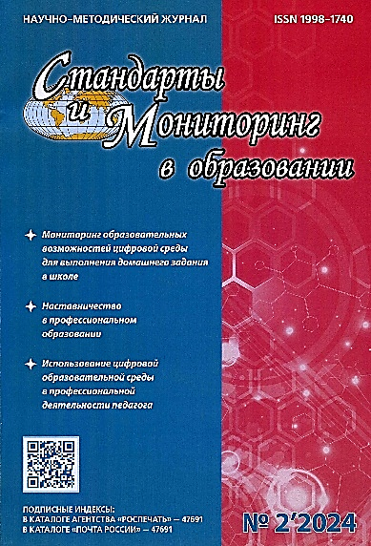
№3/2024 | Стандарты и мониторинг в образовании | Копачевская Л.В. | Математическая, читательская, естественно-научная грамотность в основной школе: взаимосвязь, преемственность, интеграция | С.3-10. | Статья посвящена проблеме формирования функциональной грамотности обучающихся основной школы. Представлены результаты сравнительного анализа формируемых и проверяемых видов деятельности базовых составляющих функциональной грамотности: читательской грамотности, математической грамотности, естественно-научной грамотности. Выделены идентичные и специфические виды деятельности. На примере результатов выполнения заданий метапредметной региональной диагностической работы школьниками Московской области продемонстрировано наличие проблемы переноса идентичных компетенций из одного вида грамотности в другие. Статья адресована учителям, реализующим федеральные образовательные программы основного общего образования, региональным координаторам проекта «Мониторинг формирования функциональной грамотности обучающихся». | 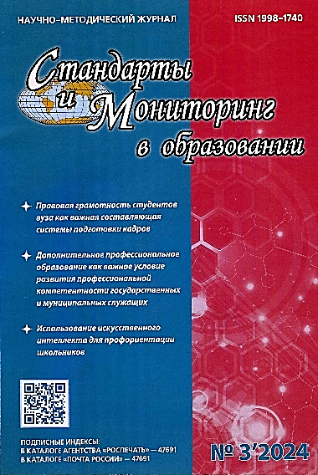
№1/2023 | Среднее профессиональное образование | Арефьева О.В. | Разработка концептуальных требований к организации технологии развития критического мышления на уроке математики / О.В. Арефьева // Среднее профессиональное образование | С.22-26. | Публикация посвящена проблеме развития критического мышления на современном уроке. Рассматриваются концептуальные требования к организации технологии развития критического мышления. Сформулированы педагогические условия реализации технологии развития критического мышления. Смоделирован урок по математике. Результаты исследования могут быть включены в содержание лекций по педагогике и методике преподавания для студентов различных факультетов педагогических вузов, а также использоваться в практической работе учителей в школе и колледже. | 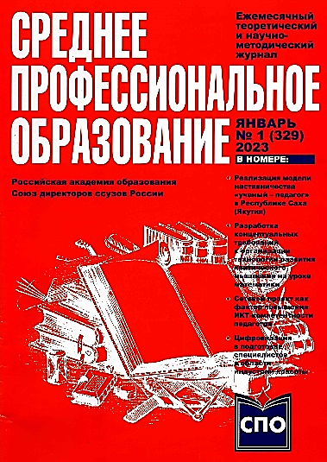
№5/2023 | Среднее профессиональное образование | Исмаилов А.А. | Применение мультимедийных технологий в преподавании физики | С. 38-41. | Применение мультимедийных технологий в обучении физике открывает новые возможности для преподавателя, а также развивает потенциал обучающихся. Благодаря мультимедийным средствам обучения создается новая информационная среда, объединяющая в себе современные методы и подход к изучению физики. | 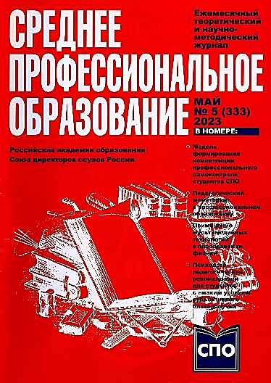
№6/2023 | Среднее профессиональное образование | Тропникова В.В. | Естественно-научное образование: история и перспективы развития для системы СПО | С.44-49. | Рассмотрены исторические аспекты отечественного опыта организации естественно-научного образования. Показано, что становление и развитие системы среднего профессионального образования, все ее трансформации связаны с необходимостью реализации национальных целей, удовлетворением потребности отраслей промышленности в квалифицированных кадрах. Особенностью дидактической системы, «обслуживающей» процесс обучения на современном этапе в системе СПО, является обновление его содержания, форм и методов с учетом взаимосвязи общего и профессионального образования, ориентация на новые требования к интегративным личностным качествам. | 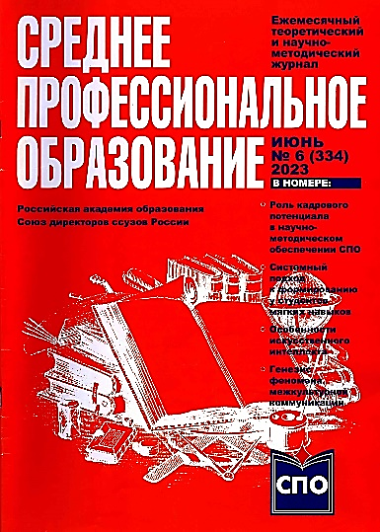
№6/2024 | Среднее профессиональное образование | Яфизова Р.А., Жданов Э.Р. | Приемы актуализации математических знаний у студентов системы СПО | С.71-73. | Внедрение новых образовательных стандартов повлекло за собой изменения в структуре учебных занятий. Одним из важнейших этапов занятия стал этап актуализации знаний, цель которого – подготовить студентов к мыслительной активности, к новым способам действия. В статье представлен педагогический опыт организации данного этапа в условиях колледжа на примере темы «Логарифмы». | 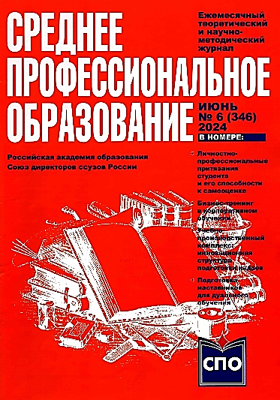
№7/2024 | Среднее профессиональное образование | Эгамов М.Х. | Интеграция преподавания математики с искусственным интеллектом: современный инструмент преподавания теории вероятности и математической статистики | С.44-49. | В исследовании представлен инновационный образовательный инструмент, предназначенный для улучшения преподавания теории вероятности и математической статистики. Используя расширенные возможности обработки естественного языка, приложение на базе Tkinter предлагает динамическую платформу для создания индивидуальных заданий. Интеграция API генерации текста OpenAI облегчает создание комплексных задач, подходящих для различных уровней образования. Кроме того, использование Google Translate обеспечивает доступность за счет многоязычной поддержки. В статье описываются методология приложения, пользовательский интерфейс и используемые педагогические стратегии, их высокий потенциал в совершенствовании математического образования. | 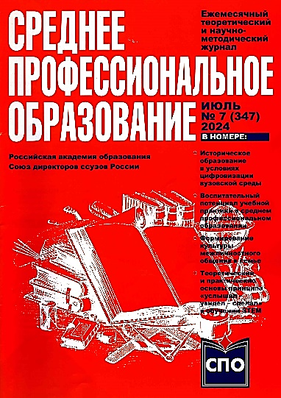
№8/2025 | Среднее профессиональное образование | Некрашевич О.А. | Формирование готовности будущих учителей к развитию у младших школьников познавательного интереса к устным вычислениям на уроке математики | С.29-34. | В статье представлен опыт подготовки будущих учителей к проведению уроков математики в начальной школе с использованием самостоятельно разработанных ими математических разминок, направленных на создание условий для формирования и проявления школьниками познавательного интереса в процессе достижения поставленных результатов. | 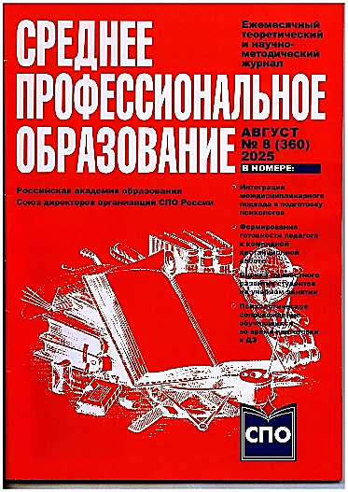
№1/2023 | Среднее профессиональное образование. Приложение. | Зорина О.А. | Деловая игра «Остров сокровищ»: практическое занятие по математике | С.3-26. | Автор представляет практическое занятие в форме игры «Остров сокровищ» по дисциплине «Математика», которое рассчитано на обучающихся первого курса СПО при изучении темы «Правила и формулы дифференцирования элементарных функций». | 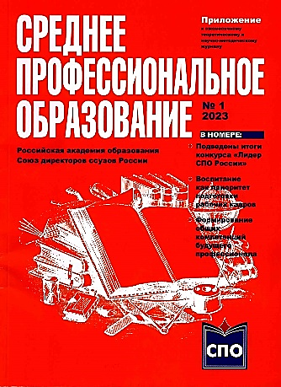
№2/2023 | Среднее профессиональное образование. Приложение. | Бабаджанян А.Г., Дресвянина Н.В. | Профориентация через учебные дисциплины «Математика» и «Информатика» | С.86-93. | В статье рассматривается тема совершенствования профессиональной направленности студентов в процессе обучения в колледже.  Описаны профориентационные методы работы через учебные дисциплины «Математика» и «Информатика». | 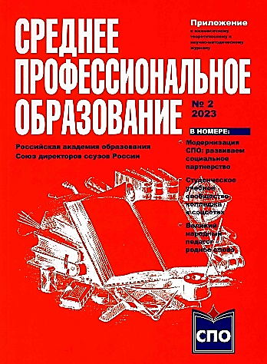
№5/2023 | Среднее профессиональное образование. Приложение | Останина О.О., Колясникова Л.В. | Применение цифровых инструментов в преподавании дисциплин естественно-научного цикла | С.67-69. | Авторы рассматривают основные направления при переходе на цифровое обучение в контексте преподавания естественно-научных дисциплин – физики, химии и биологии. | 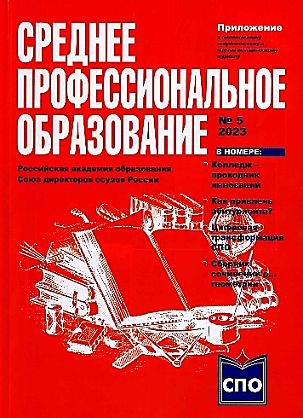
№6/2023 | Среднее профессиональное образование. Приложение | Казьменко Е.К., Абанина О.М. | Игровые технологии в обучении физике как средство развития познавательной активности обучающихся | С.25-35. | В данной статье представлена методическая разработка, в которой рассматриваются игровые технологии в обучении физике как средство развития познавательной активности обучающихся. Авторами приведен систематизированный материал по применению игровых технологий на занятиях и внеаудиторных мероприятиях по физике.  Методическая разработка может быть использована начинающими преподавателями в учебно-воспитательном процессе. | 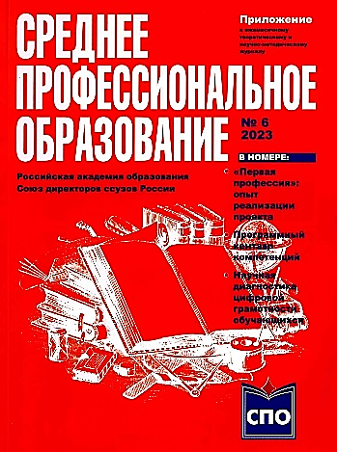
№6/2023 | Среднее профессиональное образование. Приложение | Неражева Л.П. | Методика преподавания общеобразовательной дисциплины «Физика»: подходы к интеграции и профессионализации образовательной деятельности | С.77-81. | В статье даны понятия интеграции, профессионализации образовательной деятельности, рассматривается актуальность профессиональной направленности при обучении физике. Приведены таблицы с примерами заданий с профессиональной направленностью. | 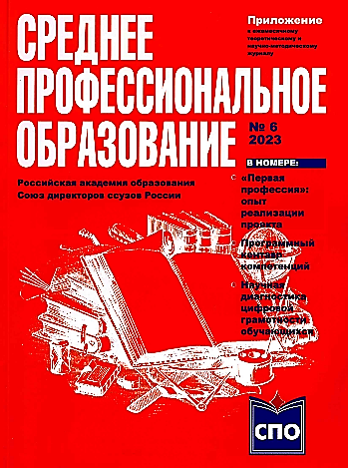
№6/2023 | Среднее профессиональное образование. Приложение | Тикото Л.А. | Преподавание общеобразовательной учебной дисциплины «Физика» с учетом профессиональной направленности программ СПО | С.94-97. | Автором рассмотрена профессиональная направленность физики, Конкретизированные результаты обучения по общеобразовательной учебной дисциплине «Физика» (предметные, метапредметные, личностные) оформлены в виде таблицы.
№8/2023 | Среднее профессиональное образование. Приложение | Корытникова Е.С.,  Шеметова М.С. | Интенсификация образовательной деятельности при изучении профильных дисциплин «Математика» и «Физика» | С.101-103. | В статье описан опыт работы предметной комиссии математических и естественно-научных дисциплин по интенсификация образовательной деятельности Магнитогорского государственного технического университета им. Г.И. Носова. | 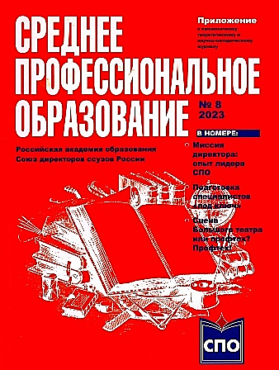
№12/2023 | Среднее профессиональное образование. Приложение | Гайченков М.Е. | Проектно-исследовательская деятельность в математике: методические рекомендации | С.97-123. | В статье представлены методические рекомендации «Проектно-исследовательская деятельность в математике», содержащие основные сведения и рекомендации по организации работы студентов медицинских колледжей, участвующих в работе Студенческого научного общества, а также обучающихся, выполняющих исследовательскую деятельность с применением математики. | 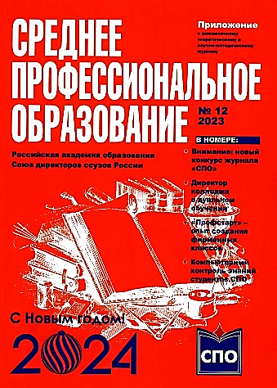
№7/2024 | Среднее профессиональное образование. Приложение | Казакова О.А. | Психологические возможности геометрии в формировании универсальных коммуникативных действий у студентов медицинского колледжа | С.19-30. | Автор исследовал возможности геометрии как науки в содействии формированию универсальных коммуникативных действий у студентов медицинского колледжа.  Приводится описание психологического анализа личности с помощью некоторых геометрических фигур – психогеометрии. Описано исследование студентов по определению их психологического типа личности с помощью теста С. Деллингера. | 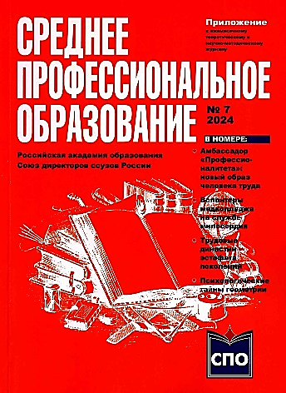
№7/2024 | Среднее профессиональное образование. Приложение | Сидоренко Ю.Э. | Эффективные методы преподавания географии в колледже | С.84-90. | В статье представлены эффективные дидактические методы для успешного преподавания географии в колледже. | 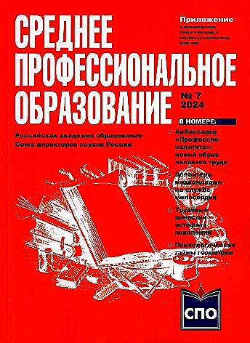
№5/2023 | Учительская газета | Капалкина Ю. | Яркая увертюра. Мастер-классы как предтеча съезда математиков | С.7. | Материал о проведении конкурса мастер-классов учителей и преподавателей математики, организованный в конце 2022 года Академией Минпросвещения России в рамках подготовки к Международному съезду математиков. | 